BÀI TẬP LAB

Bước 1: Tạo cơ sở dữ liệu nhà sách

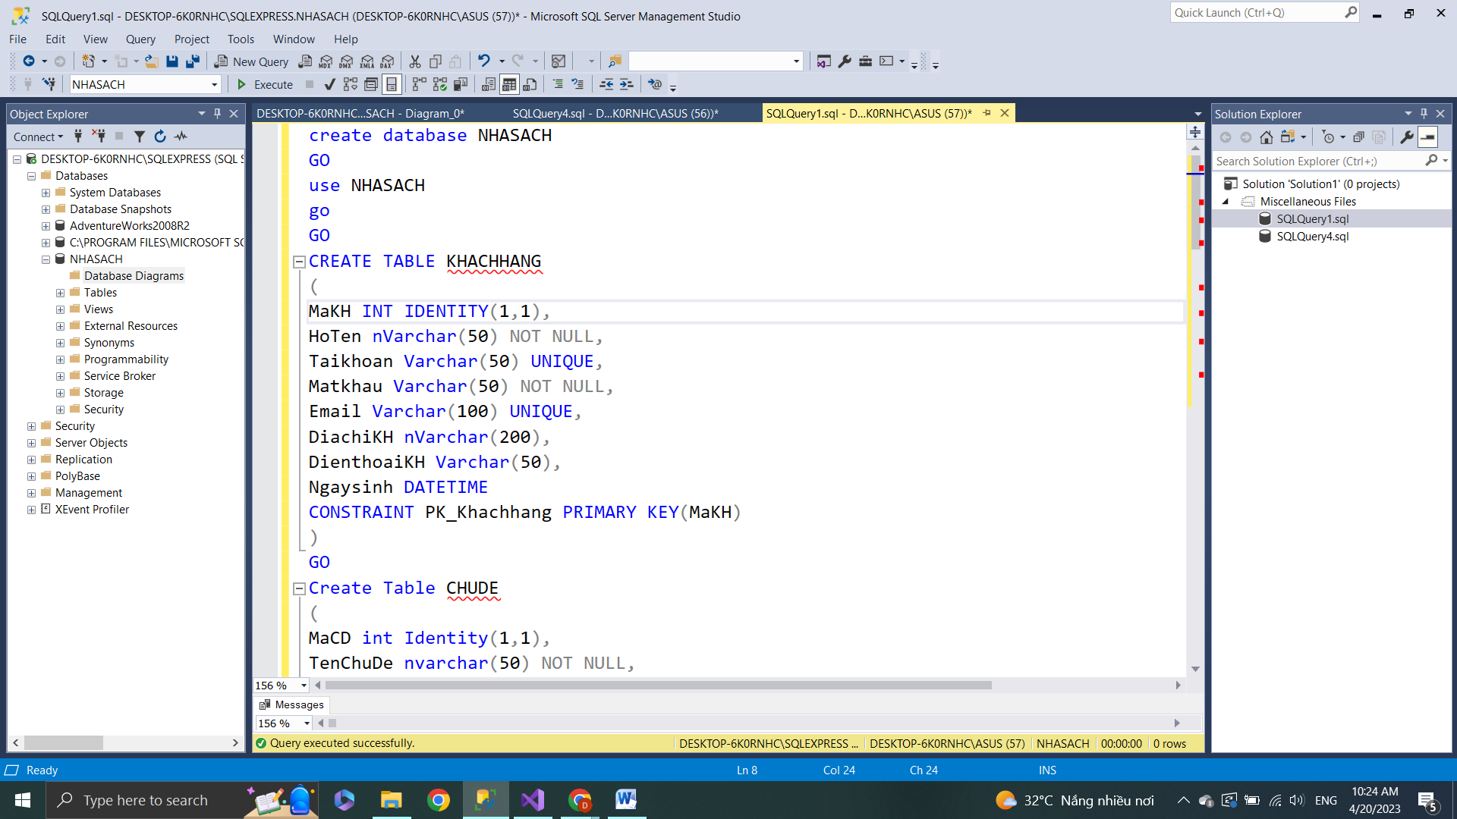

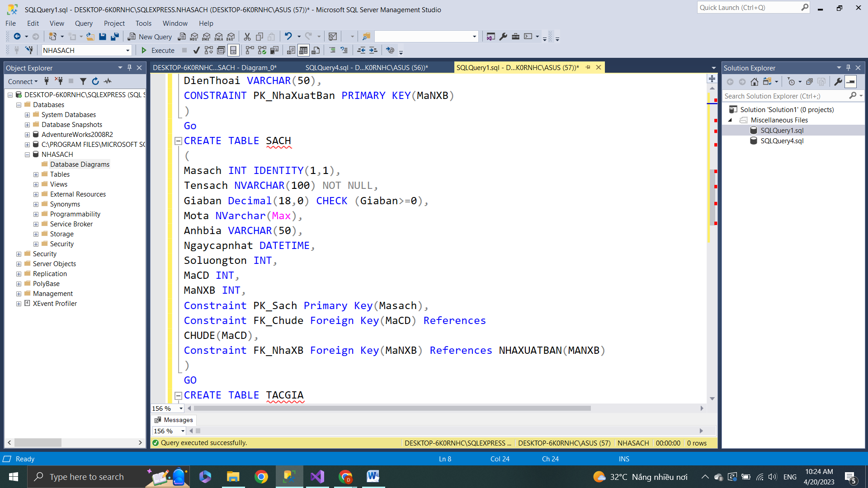

Bước 2: Tạo Diagram của cơ sở dữ liệu

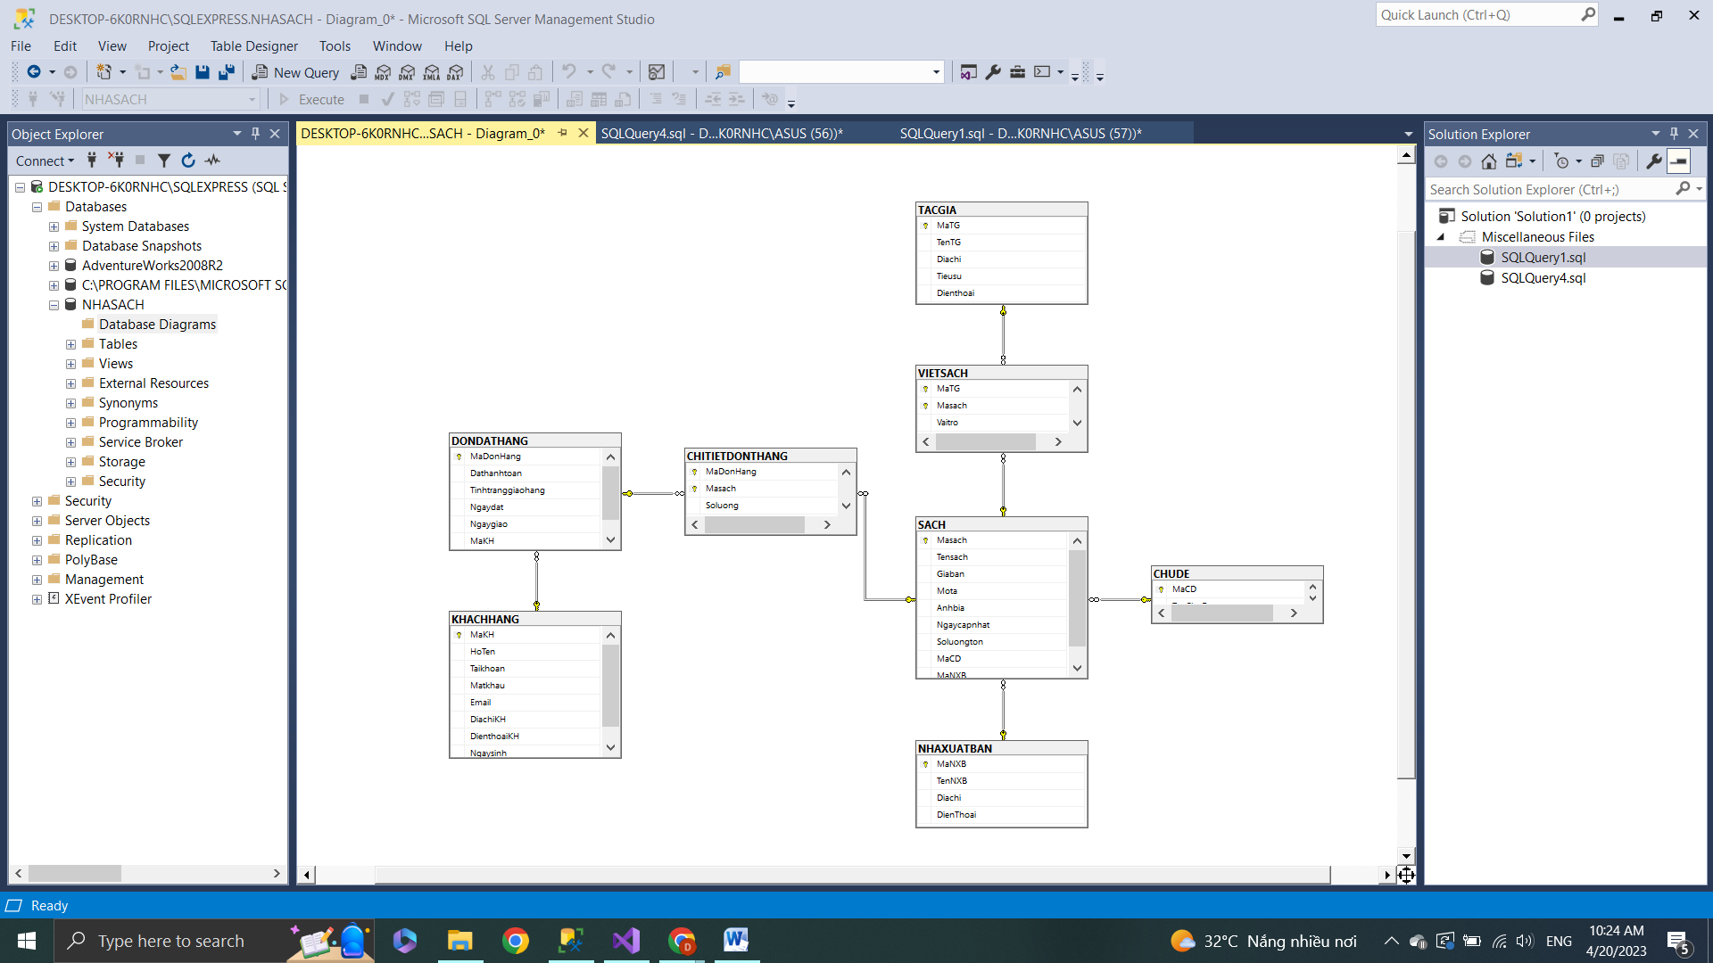

Bước 3: Tìm kiếm Layout Website Template bằng đường link

<https://all-free-download.com/free-website-templates/>

Bước 4: Thông thường các Layout Download về là 1 file nén, giải nén sẽ có 1 hoặc 1 số trang web .html kèm theo thư mục chứa css, jquery, hình ảnh.

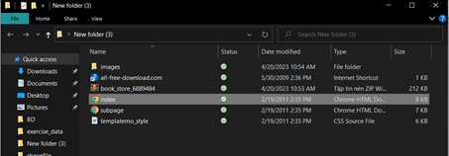

Bước 4: Copy các file trong thư mục Template đã giải nén vào bài Nhà sách và xây dựng MVC cho bài

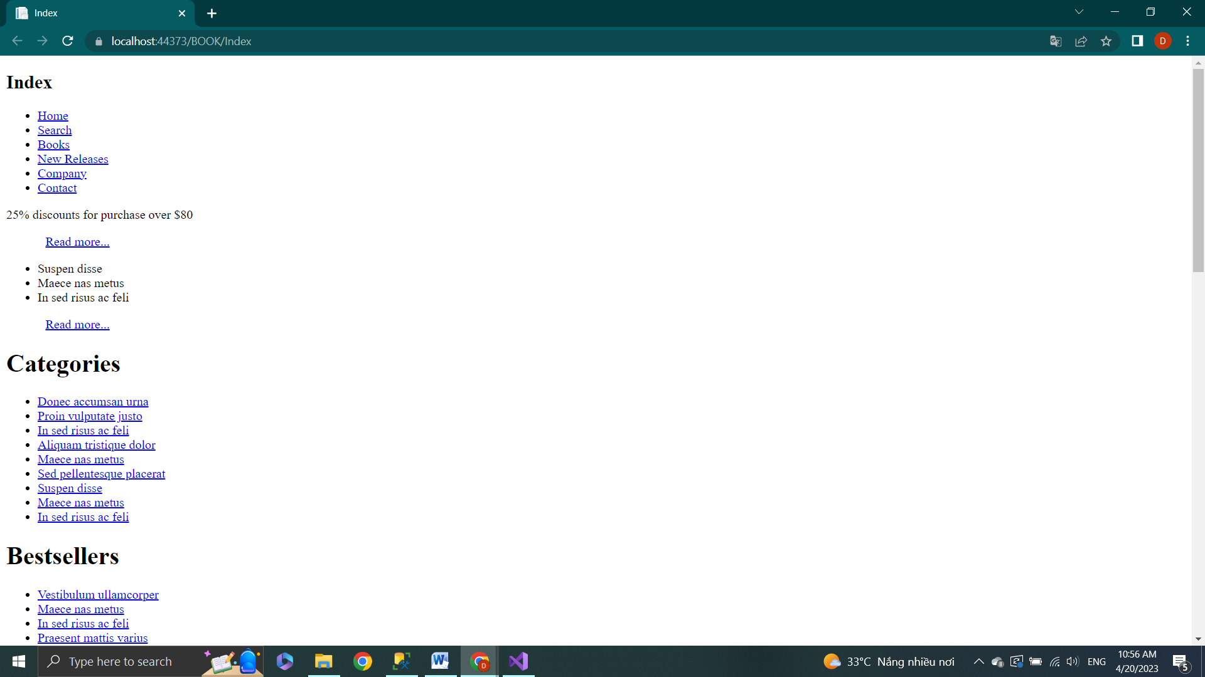

Bước 5: Hiển thị trang Layout Template

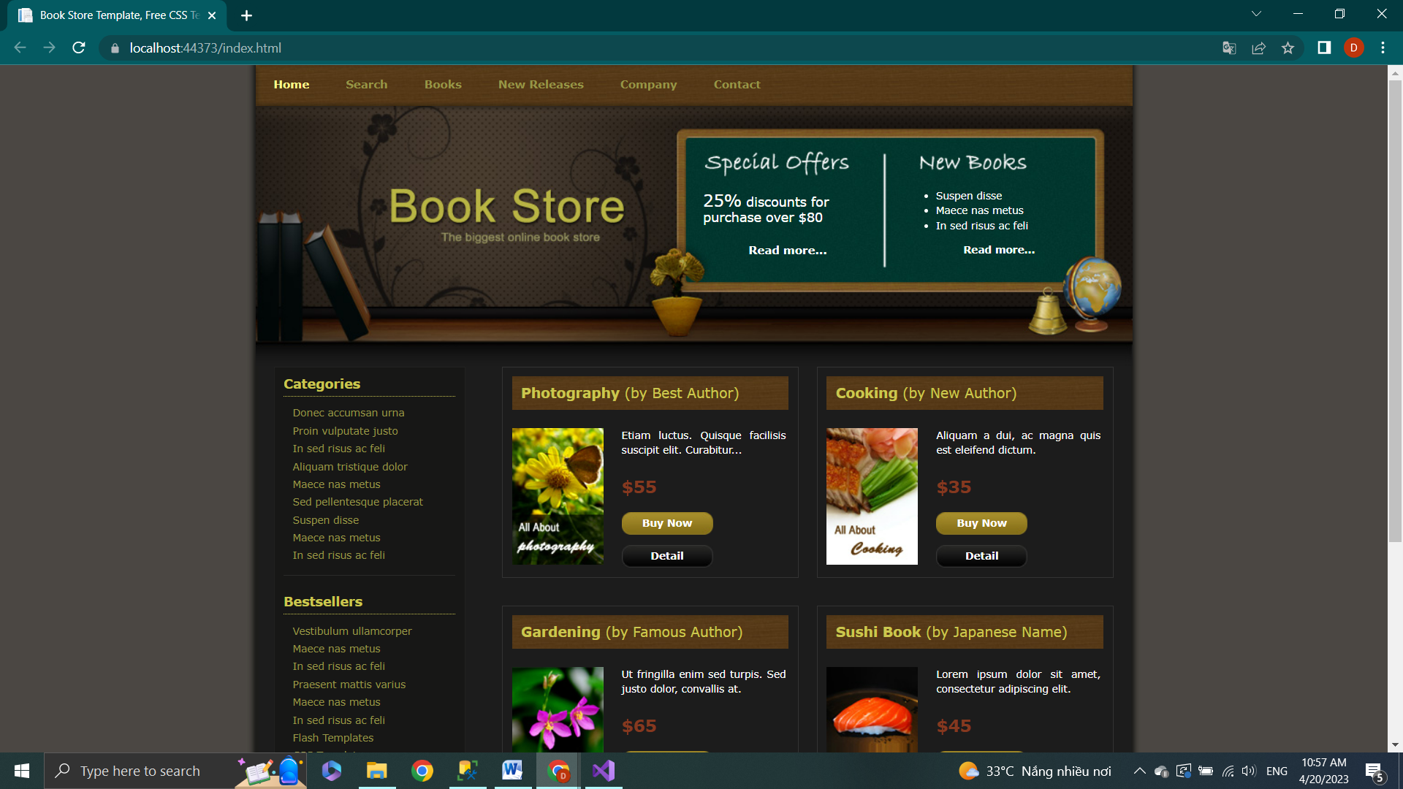

LAB2

Bước 1: Kết nối cơ sở dữ liệu

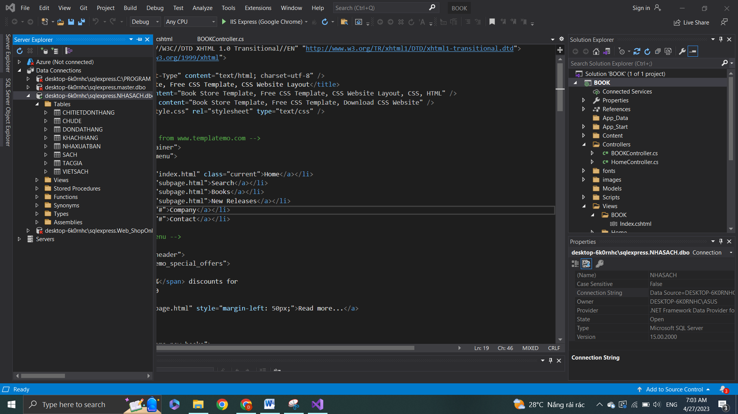

Bước 2: Thêm code bên Controller

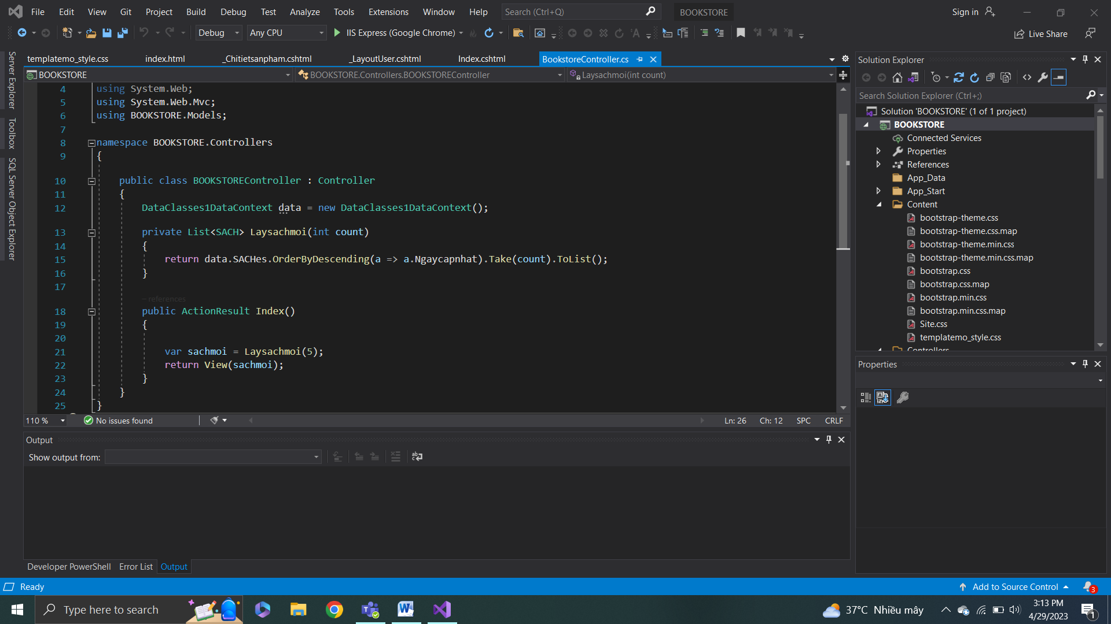

Bước 3: Thêm code bên trên Index

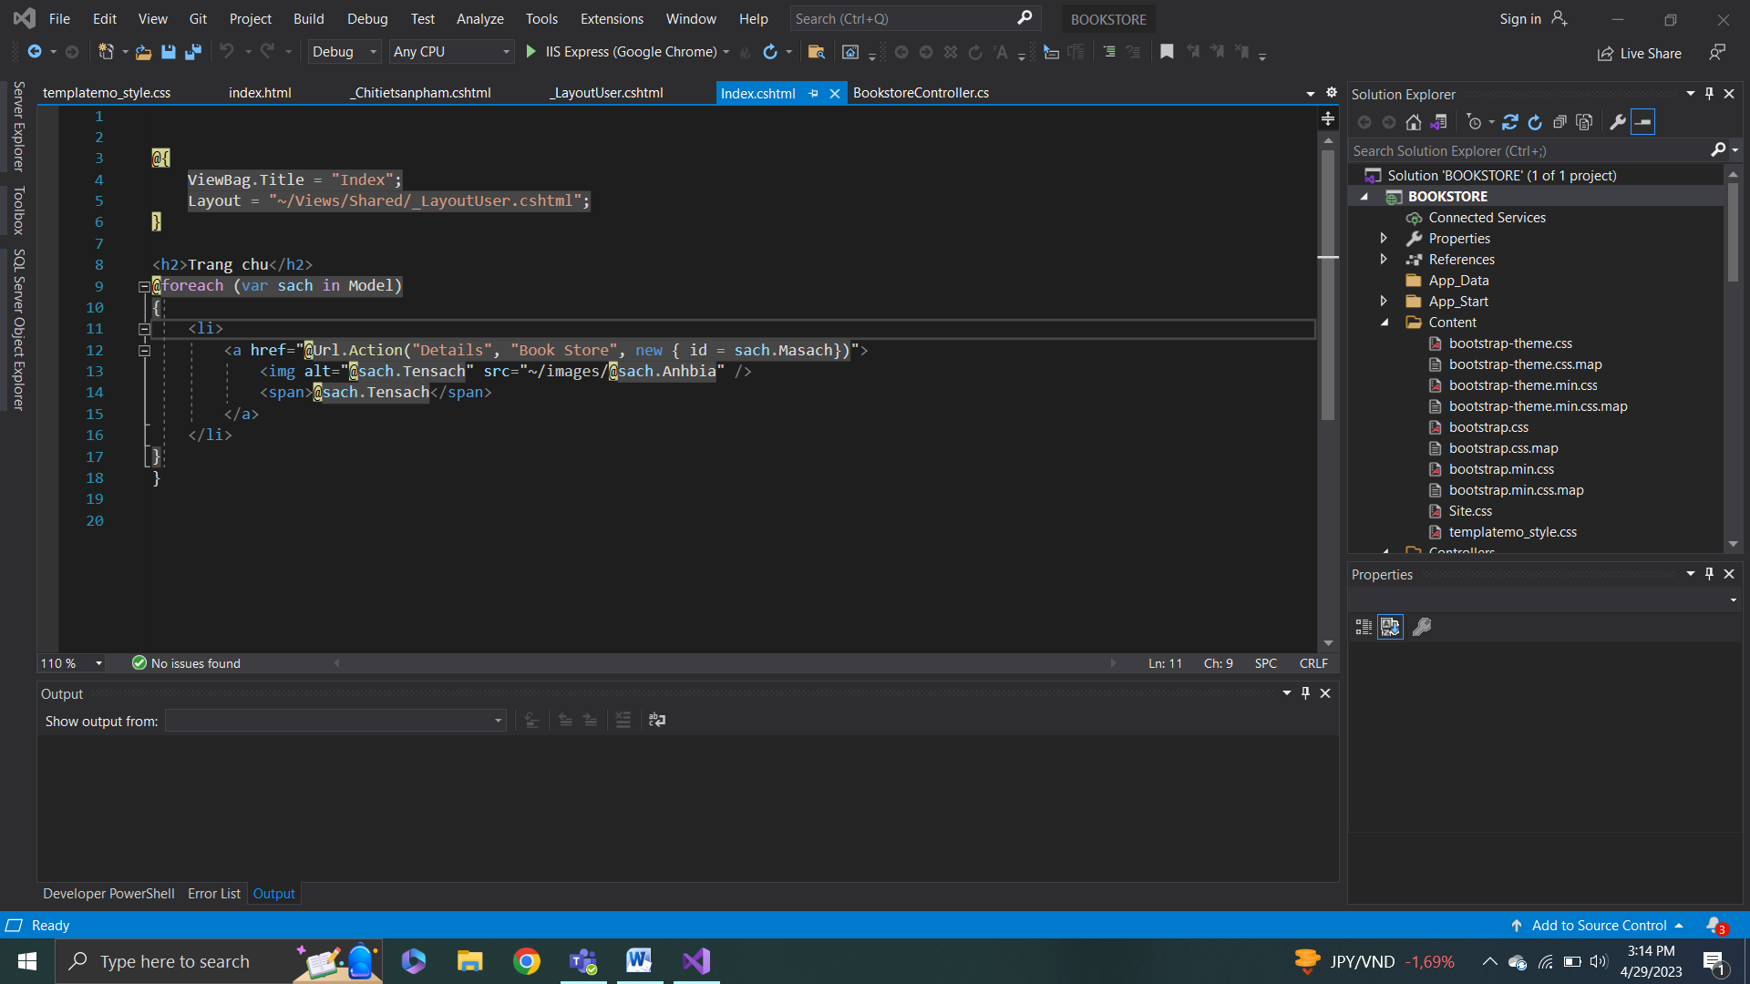

Bước 4: Hiển thị kết quả

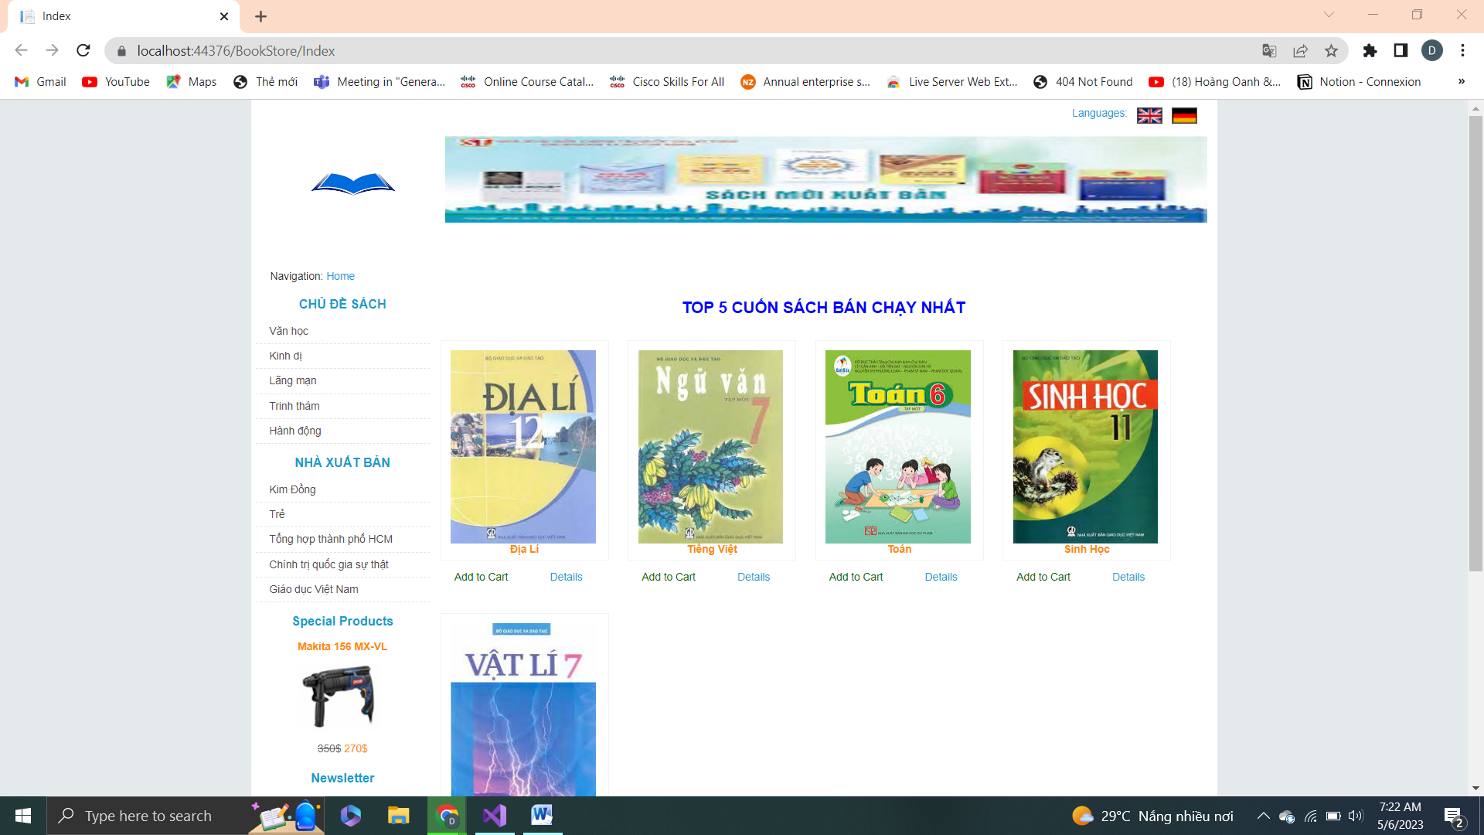

LAB3

Bước 1: Thực hiện trang BookStoreController

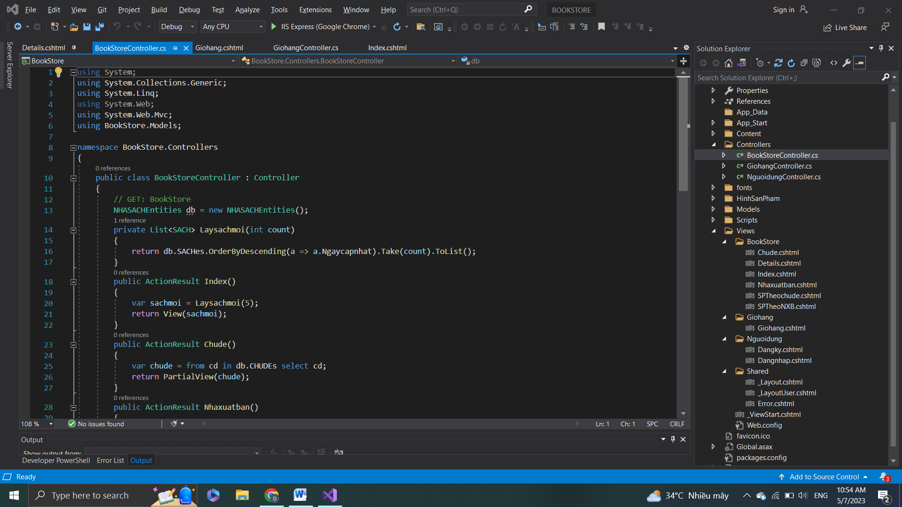

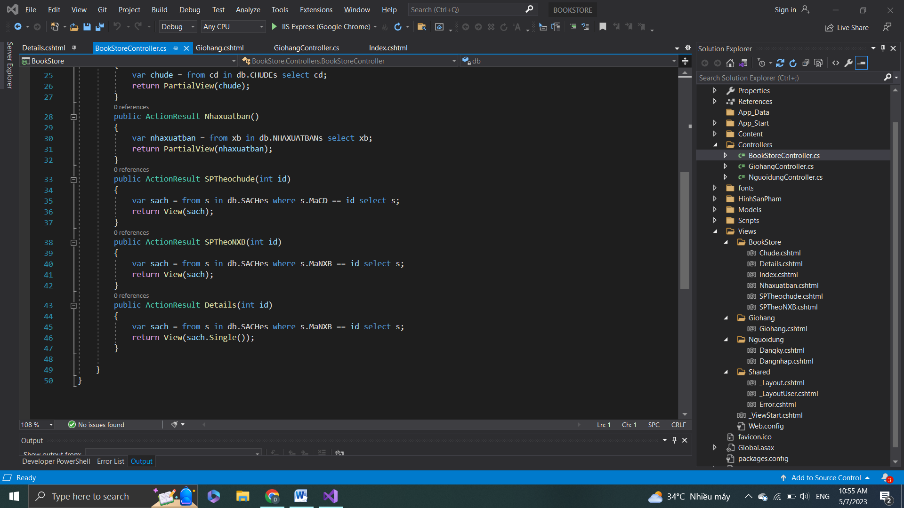

Bước 2: Tạo View cho

Chude

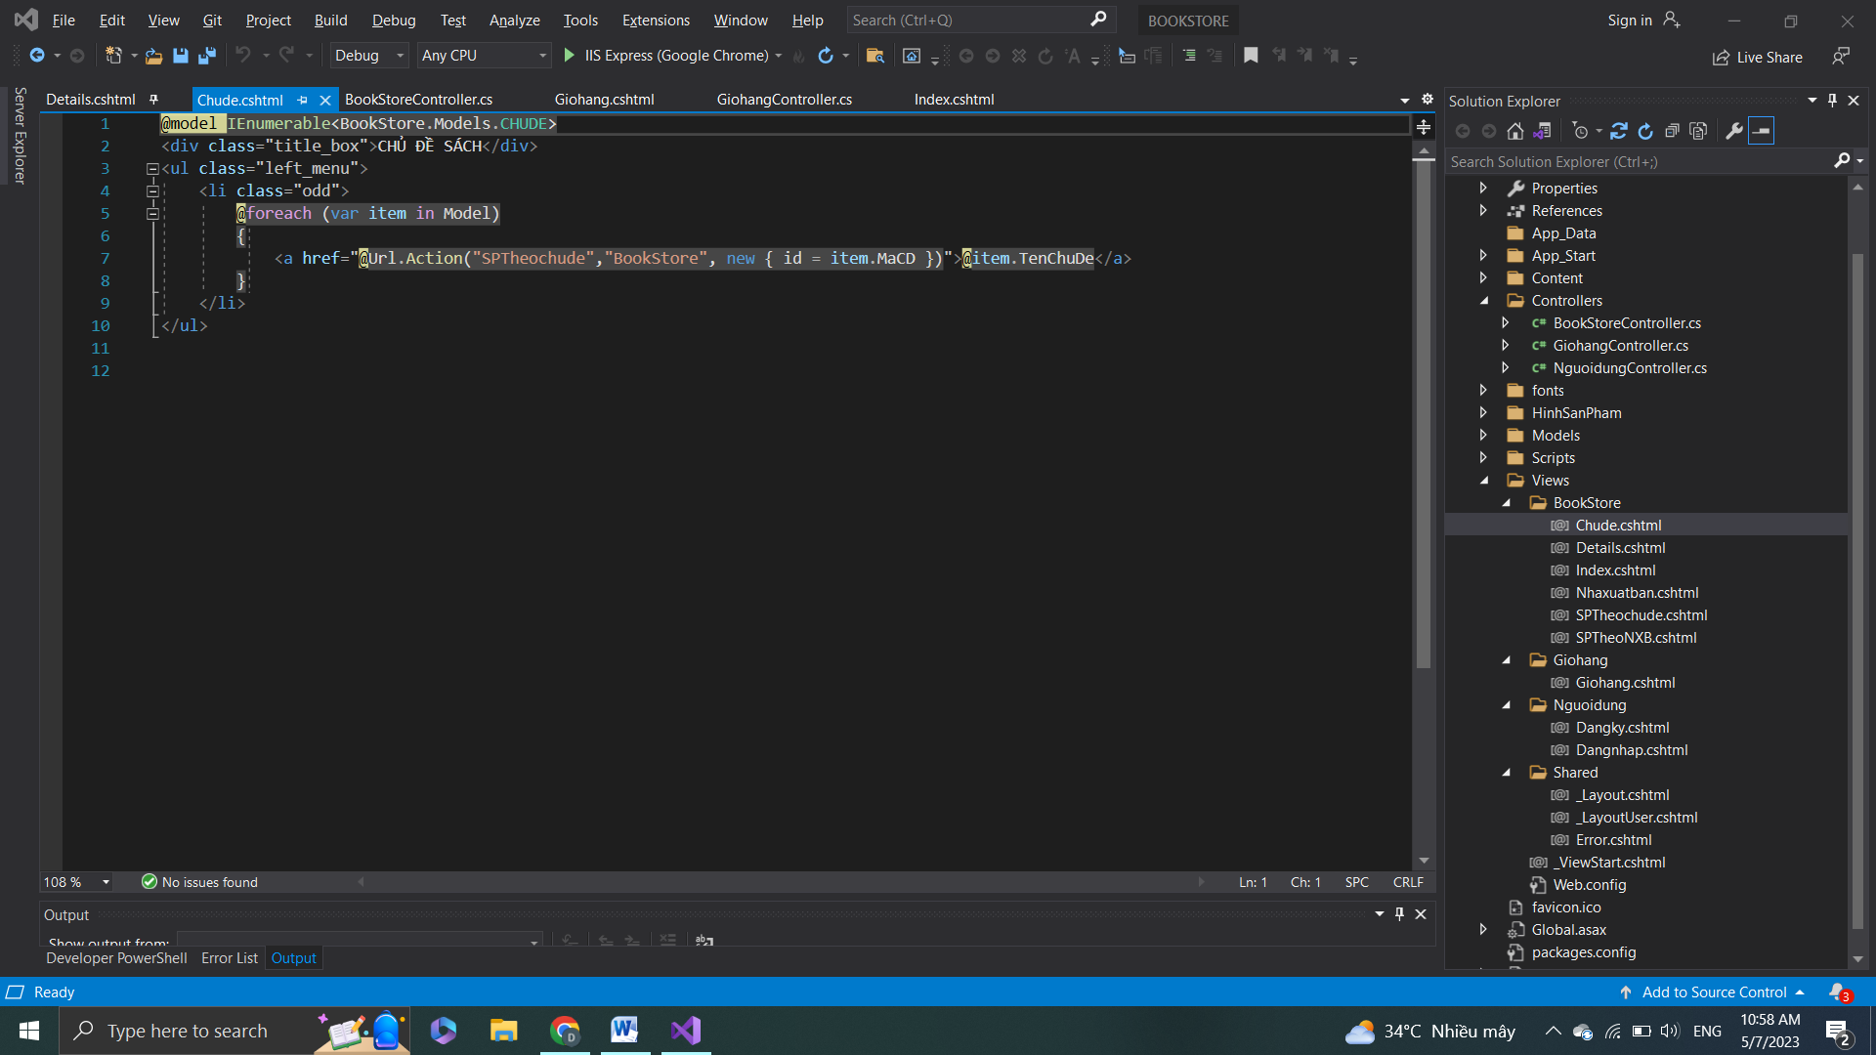

Details

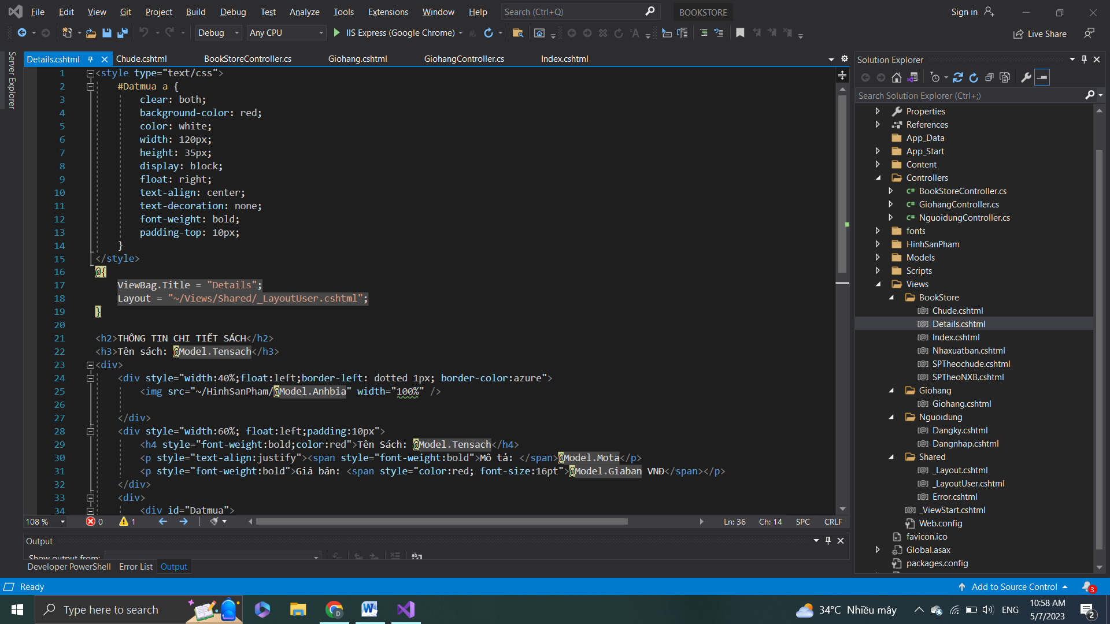

Nhaxuatban

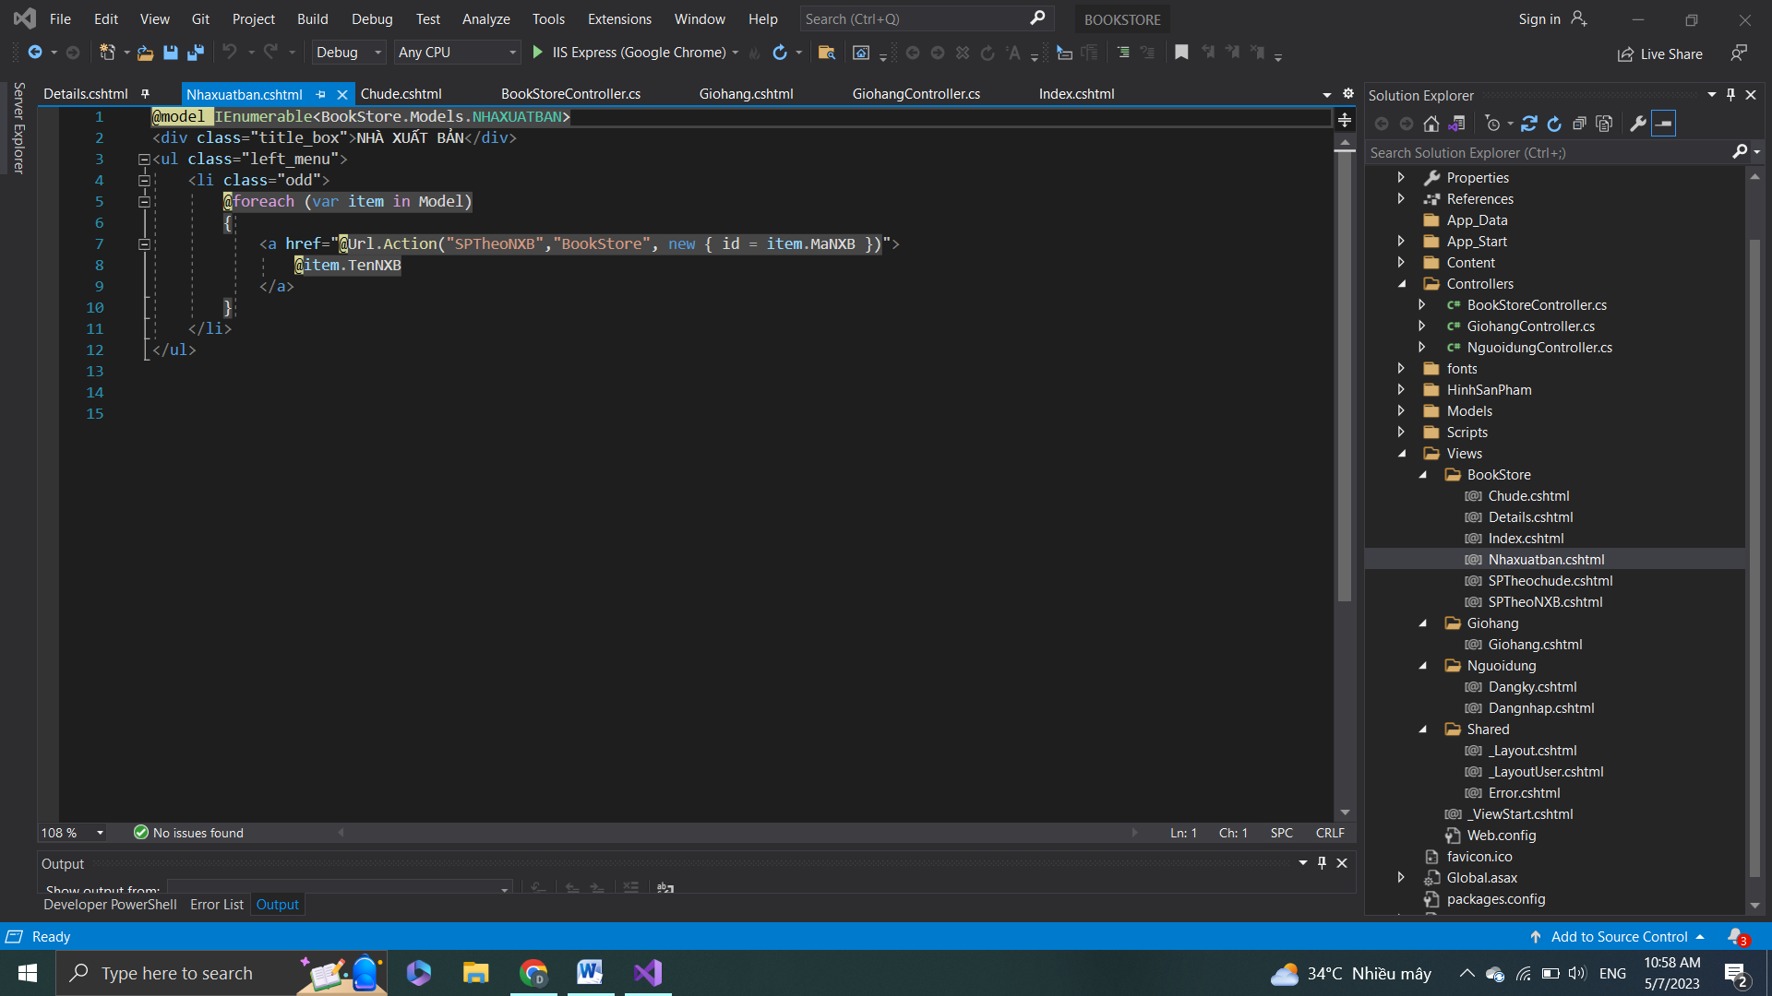

SPTheochude

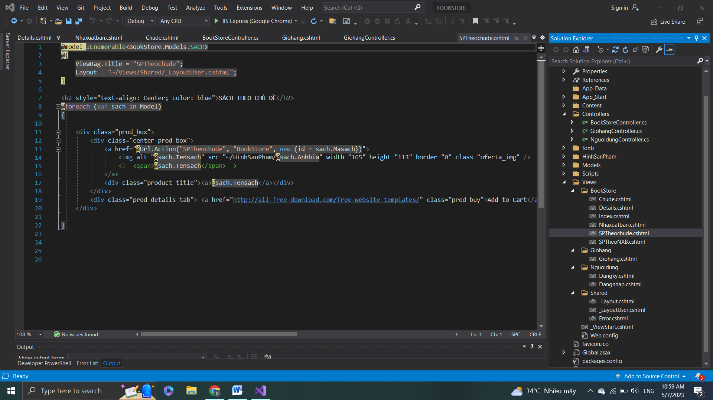

SPTheoNXB

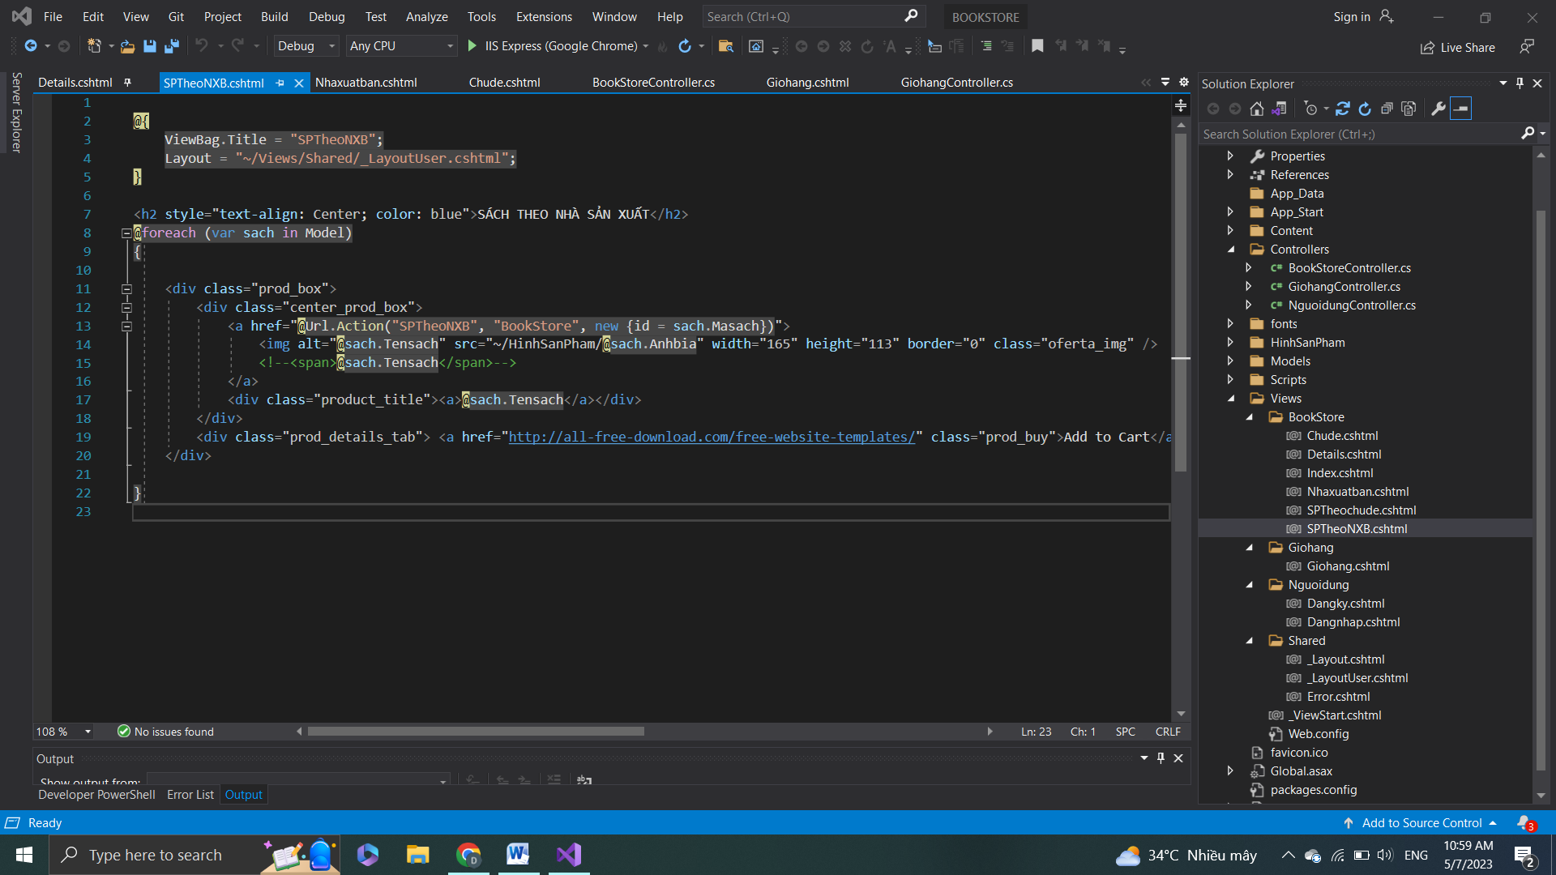

Chi tiết sản phẩm và các danh mục

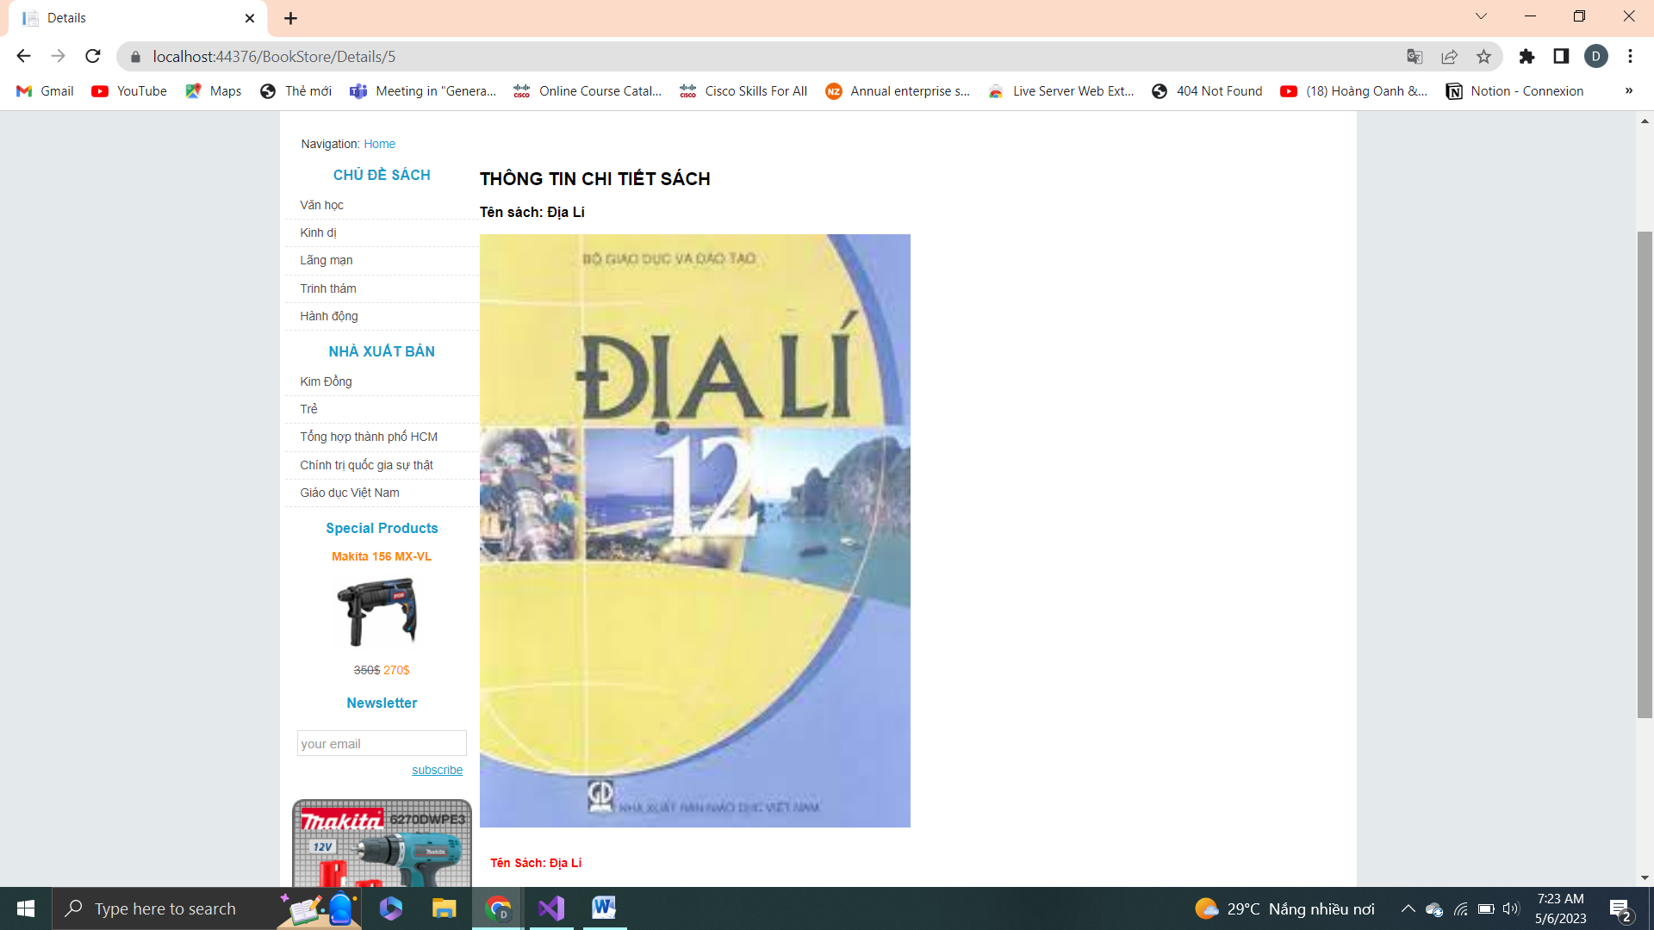

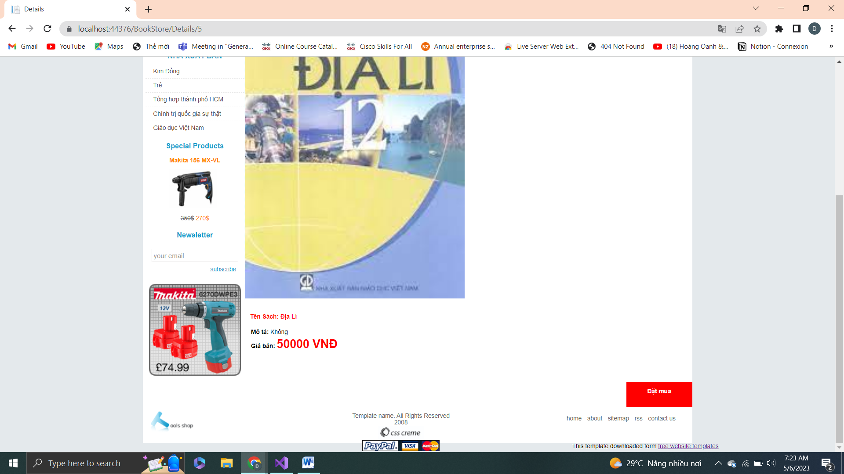

LAB4

Bước 1: Xây dựng đăng kí trong NguoidungController

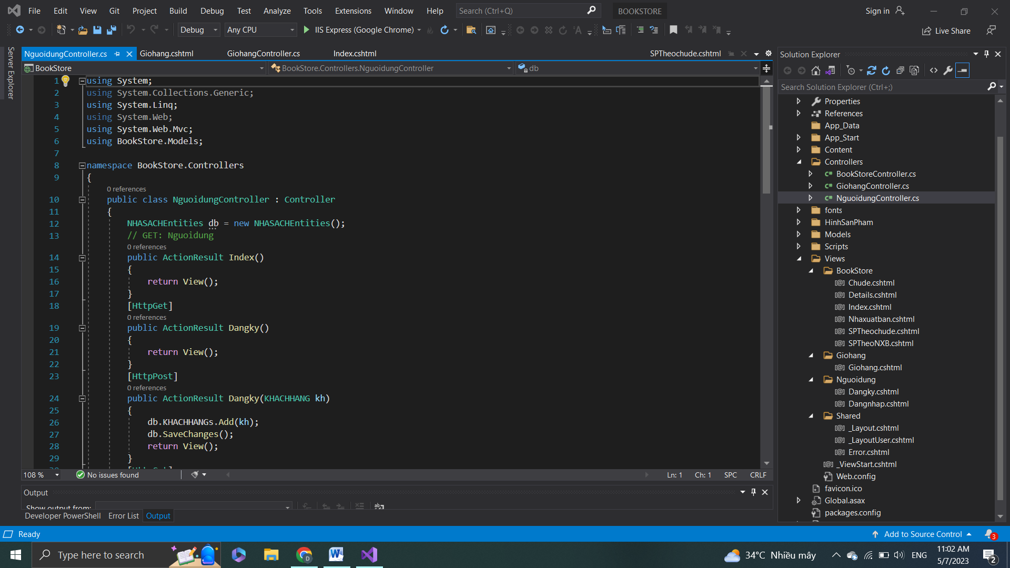

Bước 2: Tạo View

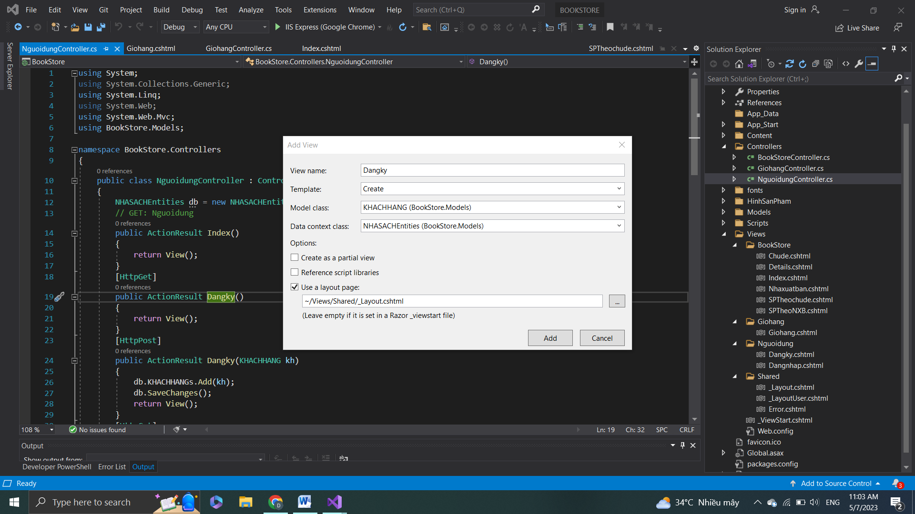

Bước 3: Vô hiệu hóa bắt lỗi

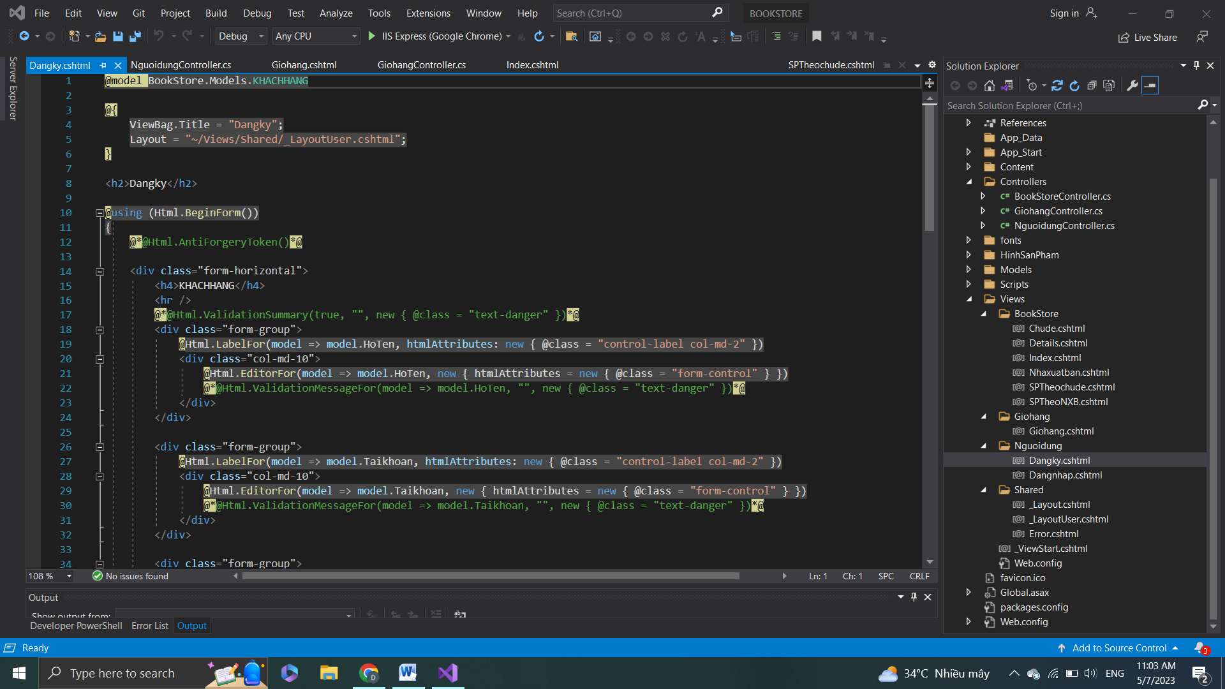

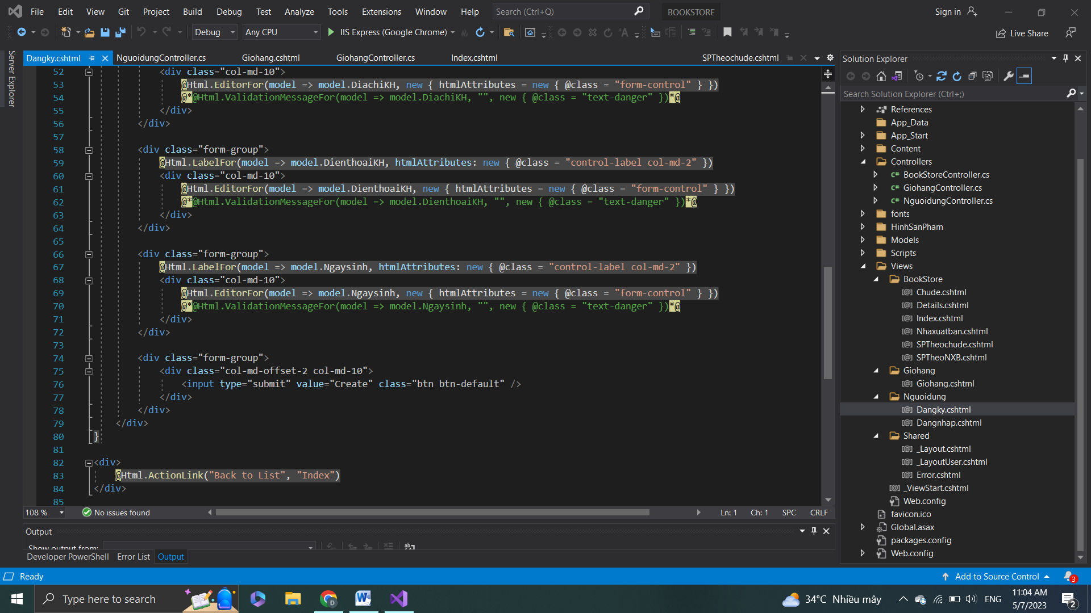

Bước 4: Thực hiện đăng nhập

Dữ liệu bảng KHACHHANG ban đầu

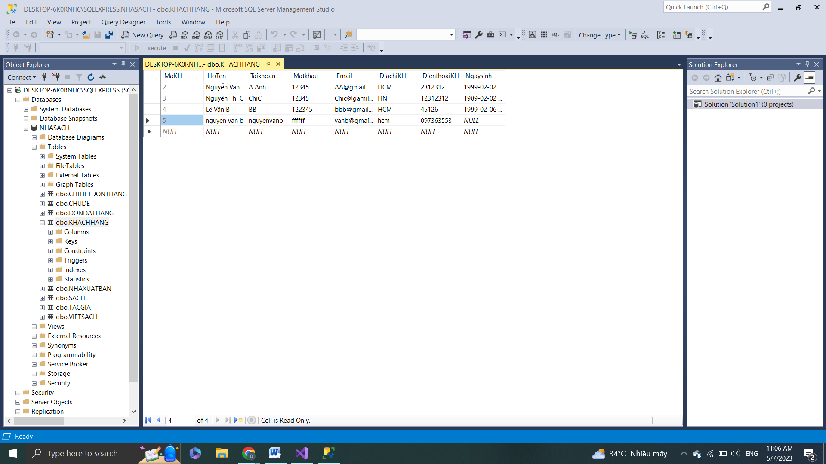

Nhập thông tin trên trang Dangky

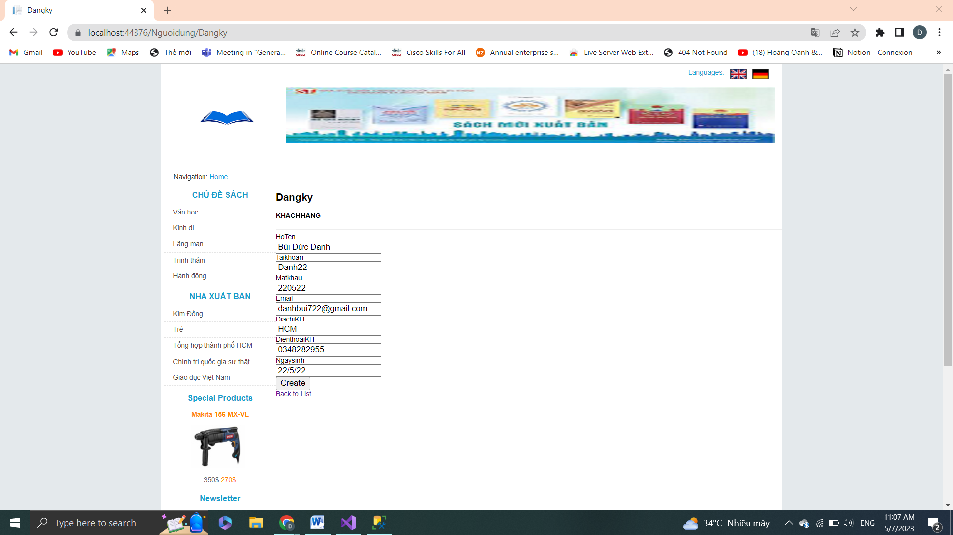

Thông tin được cập nhật qua csdl KHACHHANG

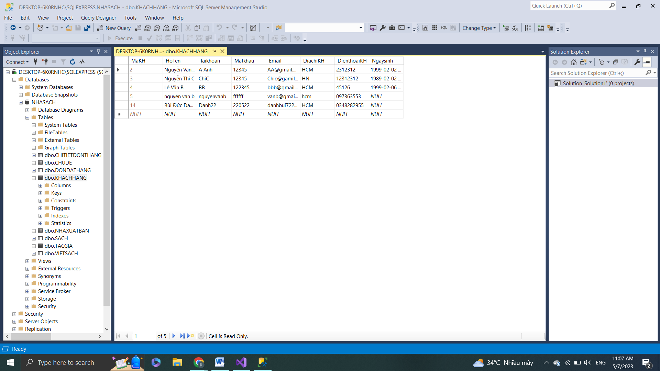

Bước 1: Xây dựng đăng nhập trong NguoidungController

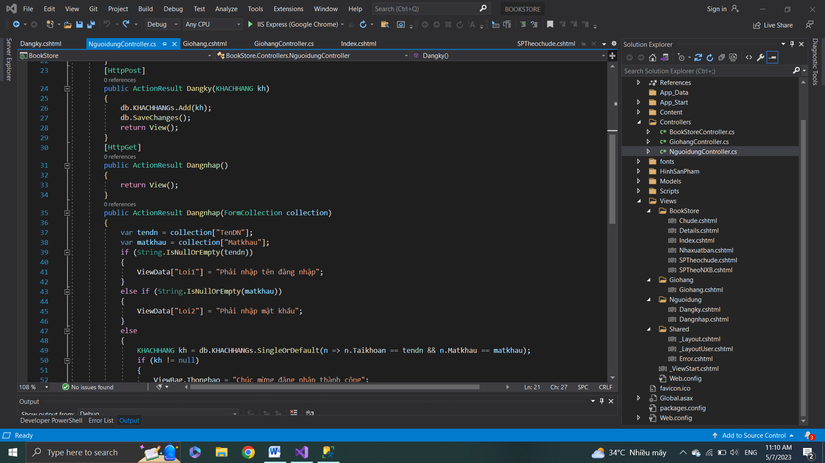

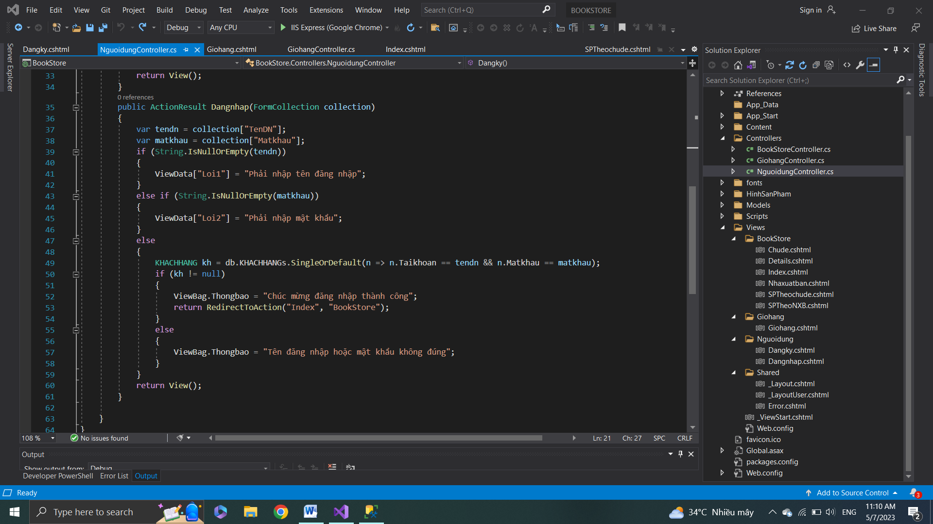

Bước 2: Tạo View

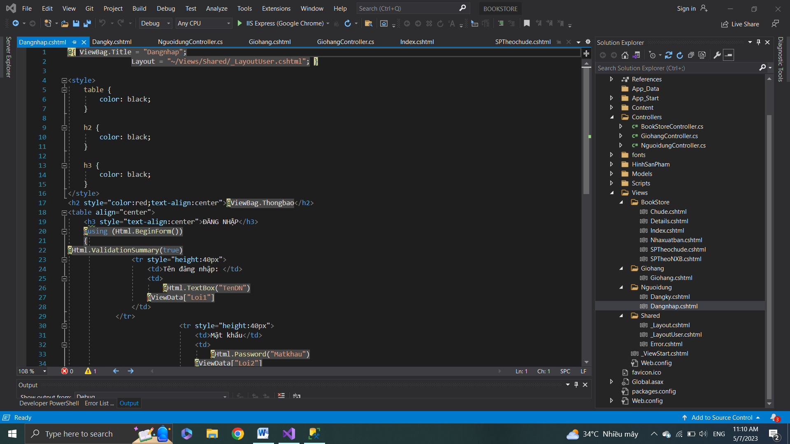

Bước 3: Thực hiện đăng nhập

Nếu đăng nhập sai hiện thông báo

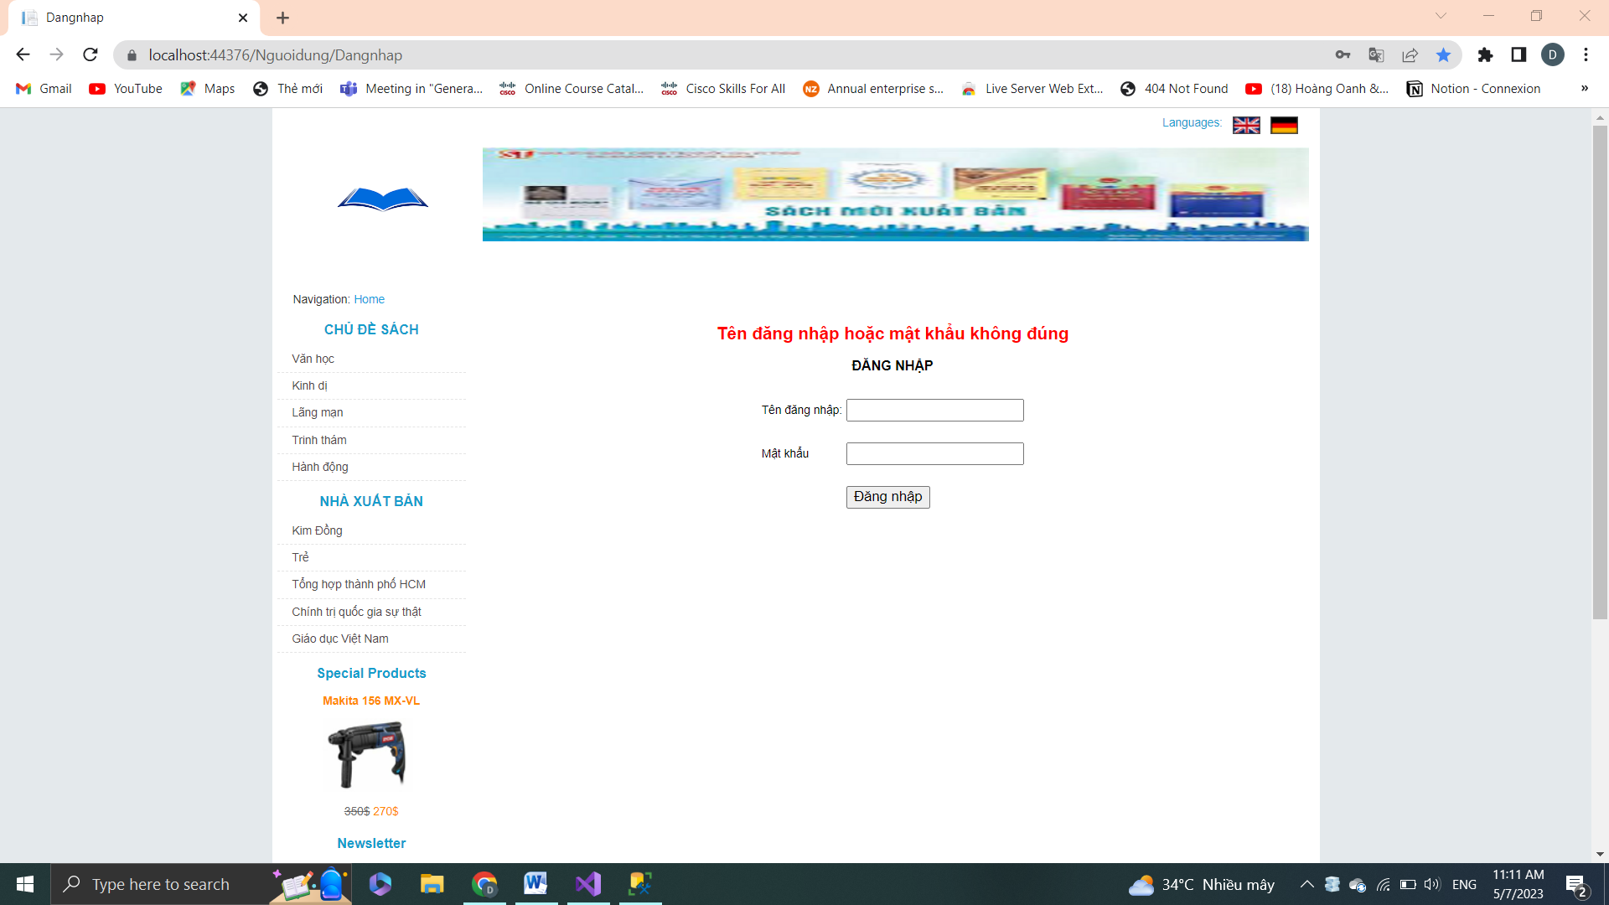

Nếu đăng nhập đúng dẫn đến trang Index

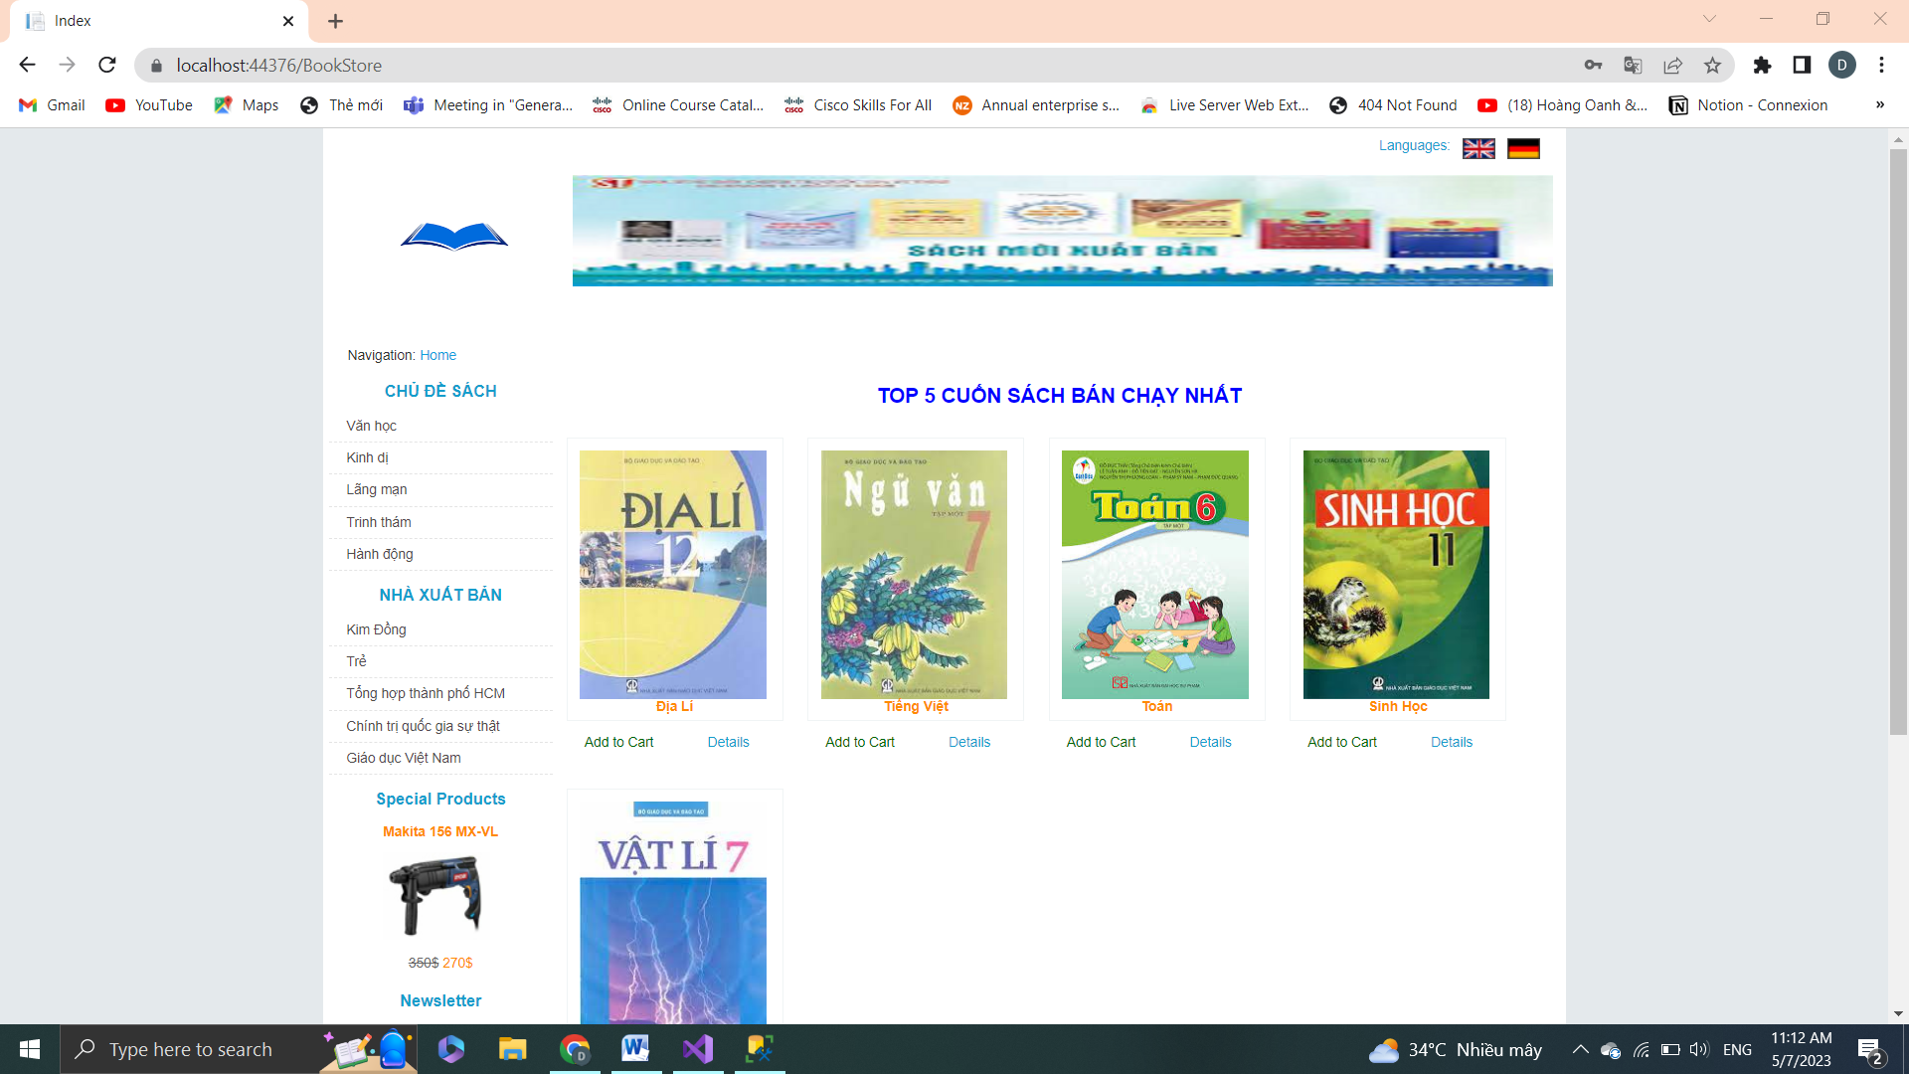

LAB5

Bước 1: Tạo Models Giohang

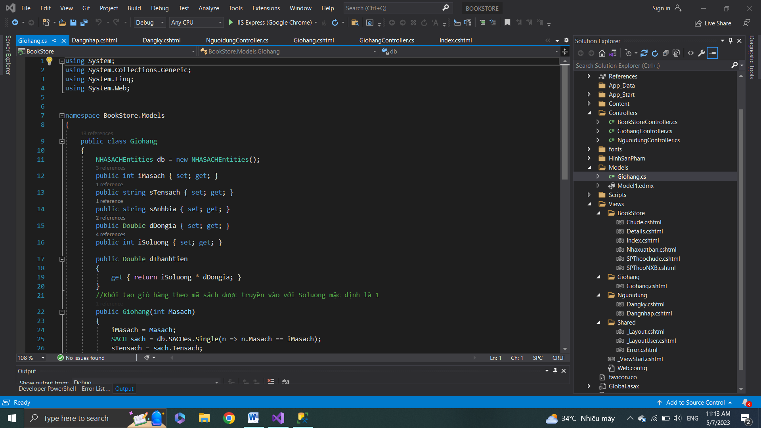

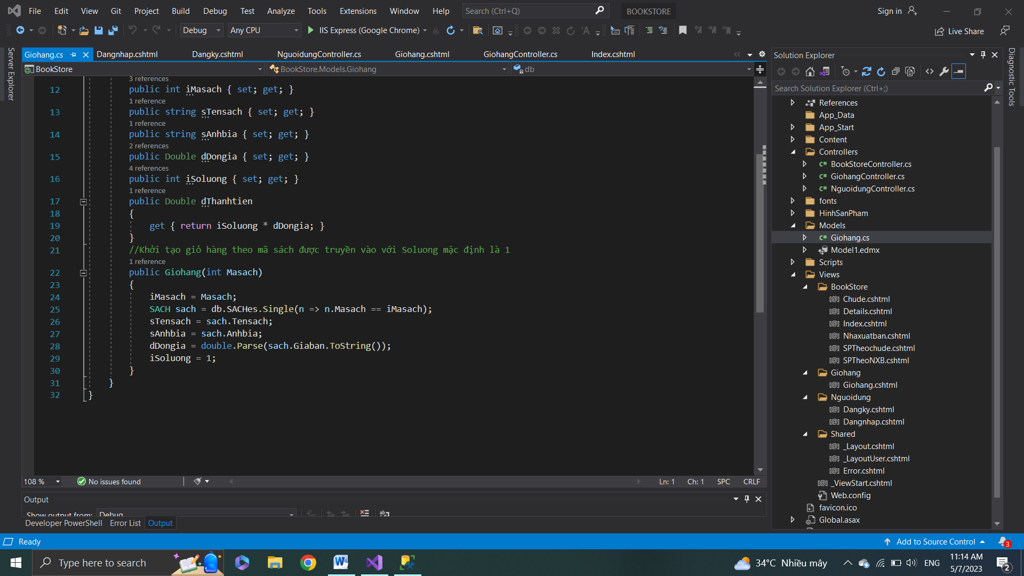

Bước 2: Tạo GiohangController

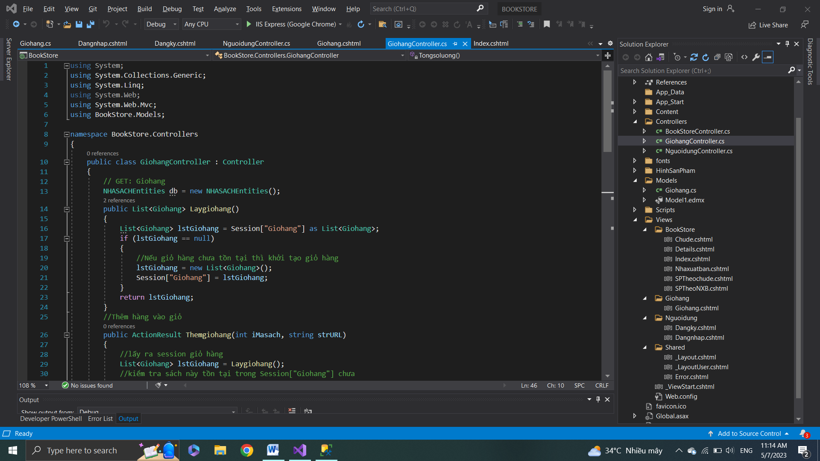

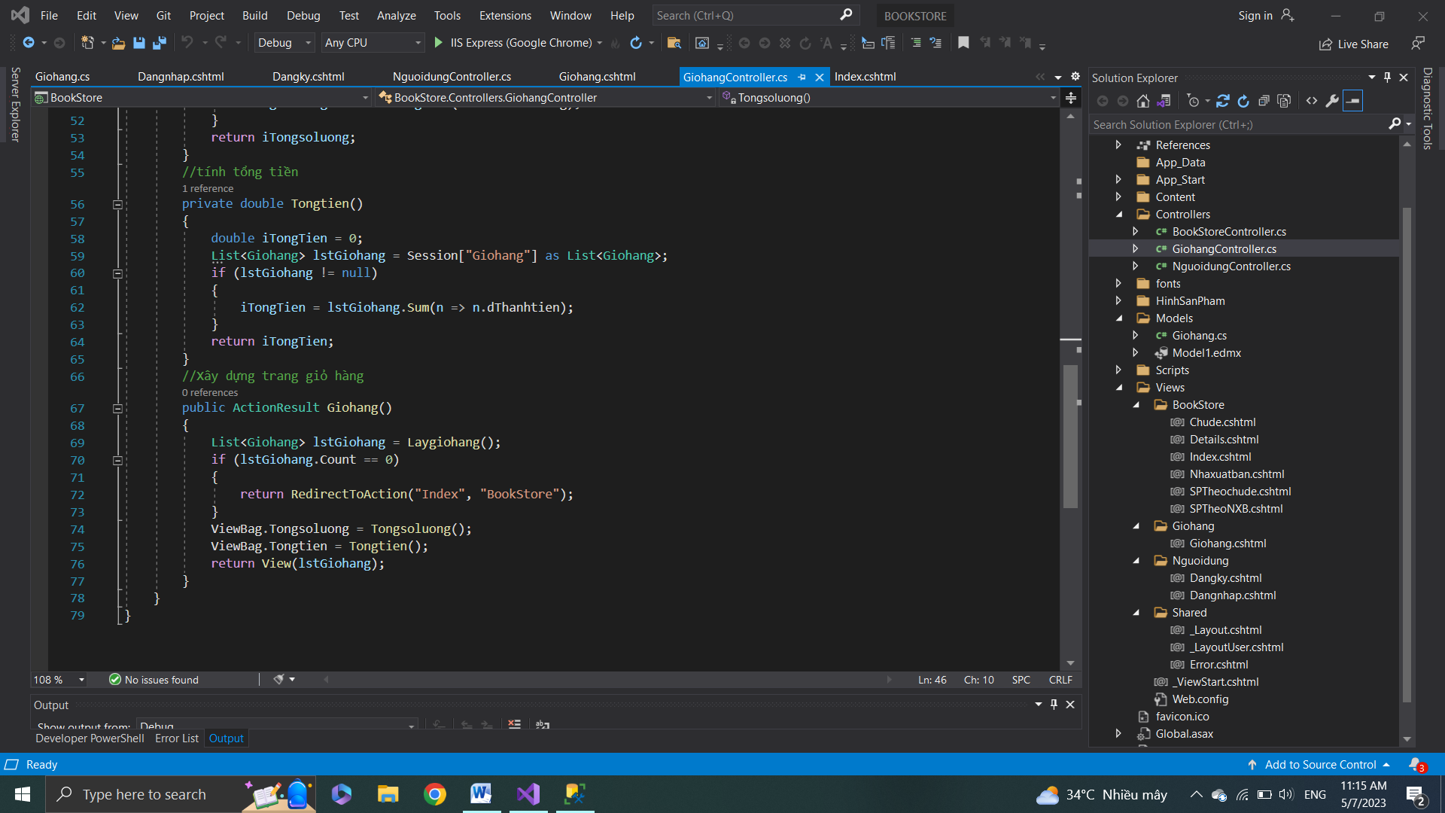

Bước 3: Tạo View

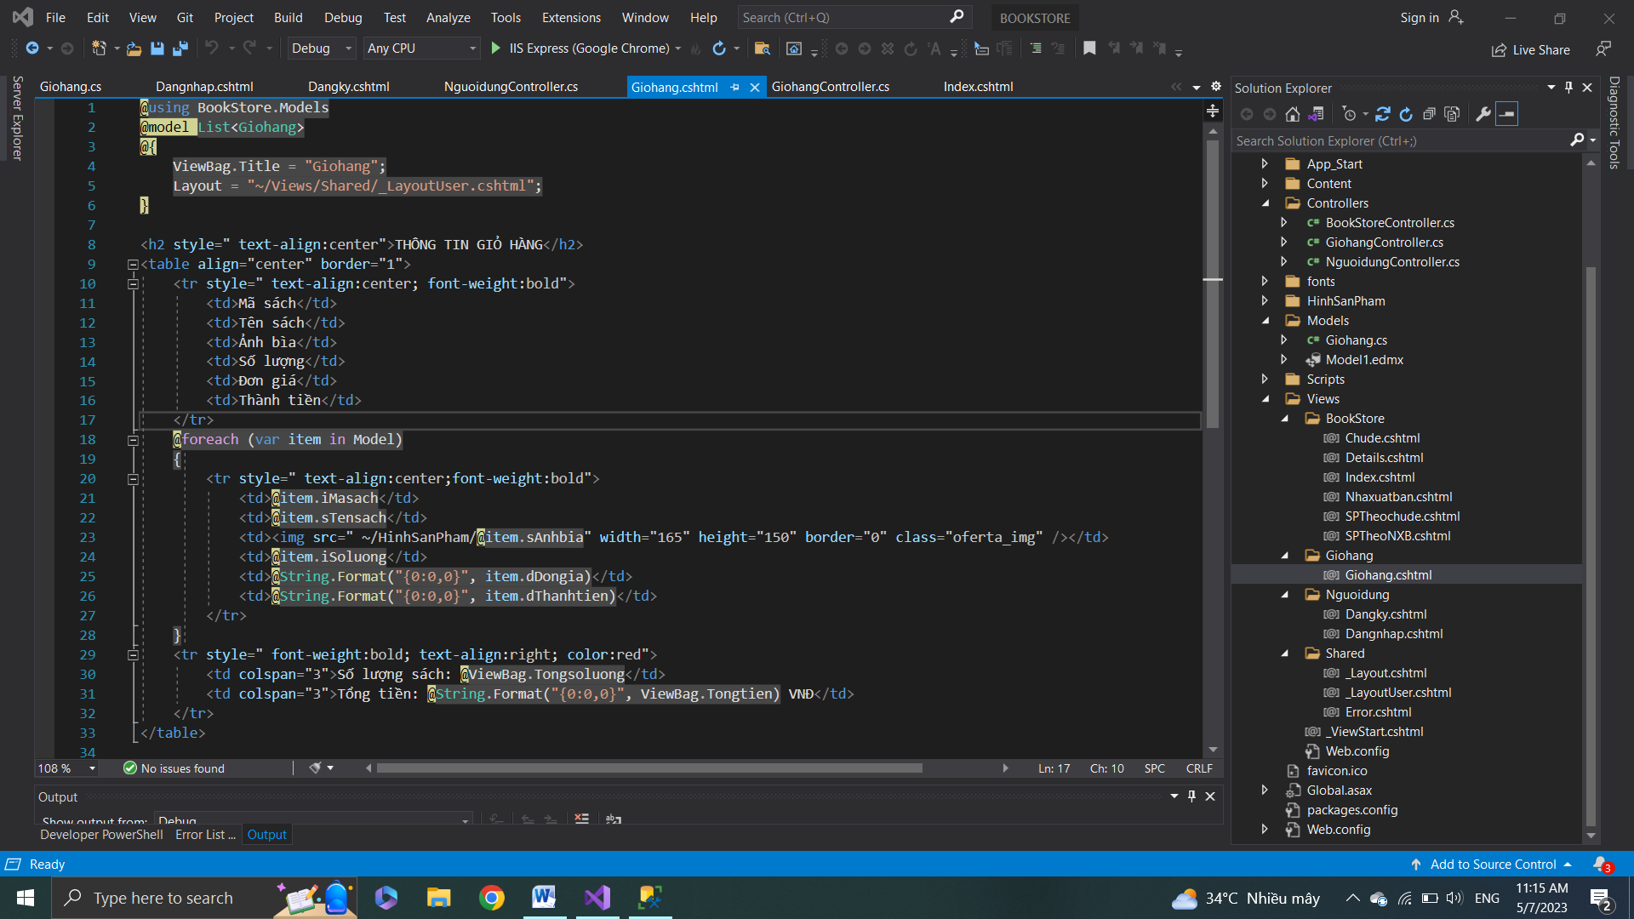

Bước 4: Trong Details chỉnh thành

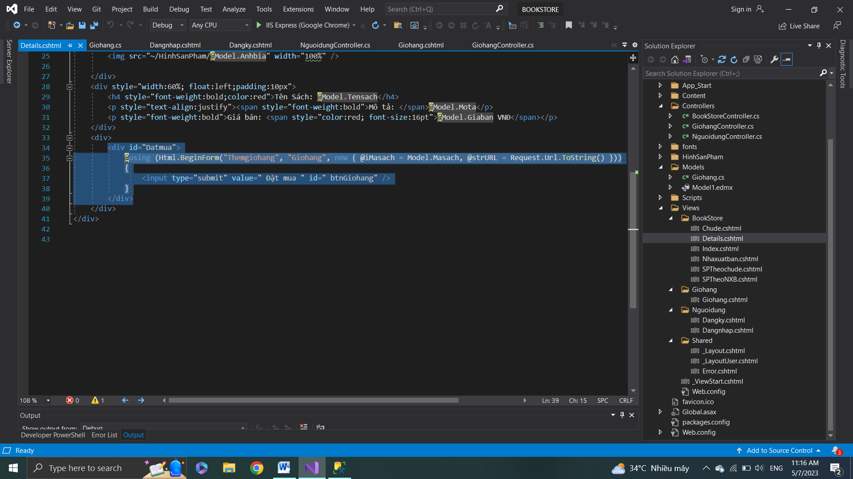

Bước 5: Hiển thị

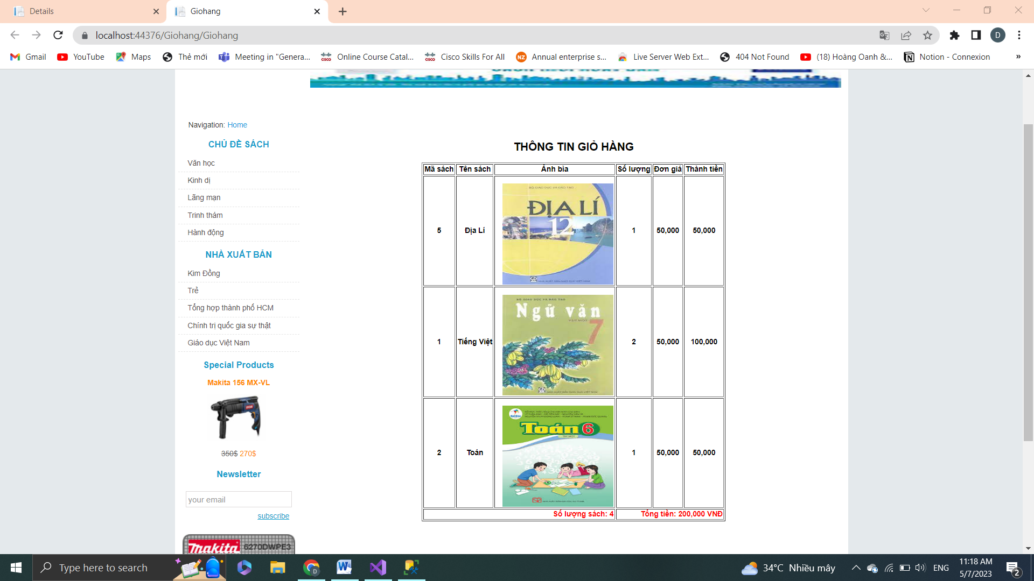

Bước 6: Thêm Action GiohangPartial

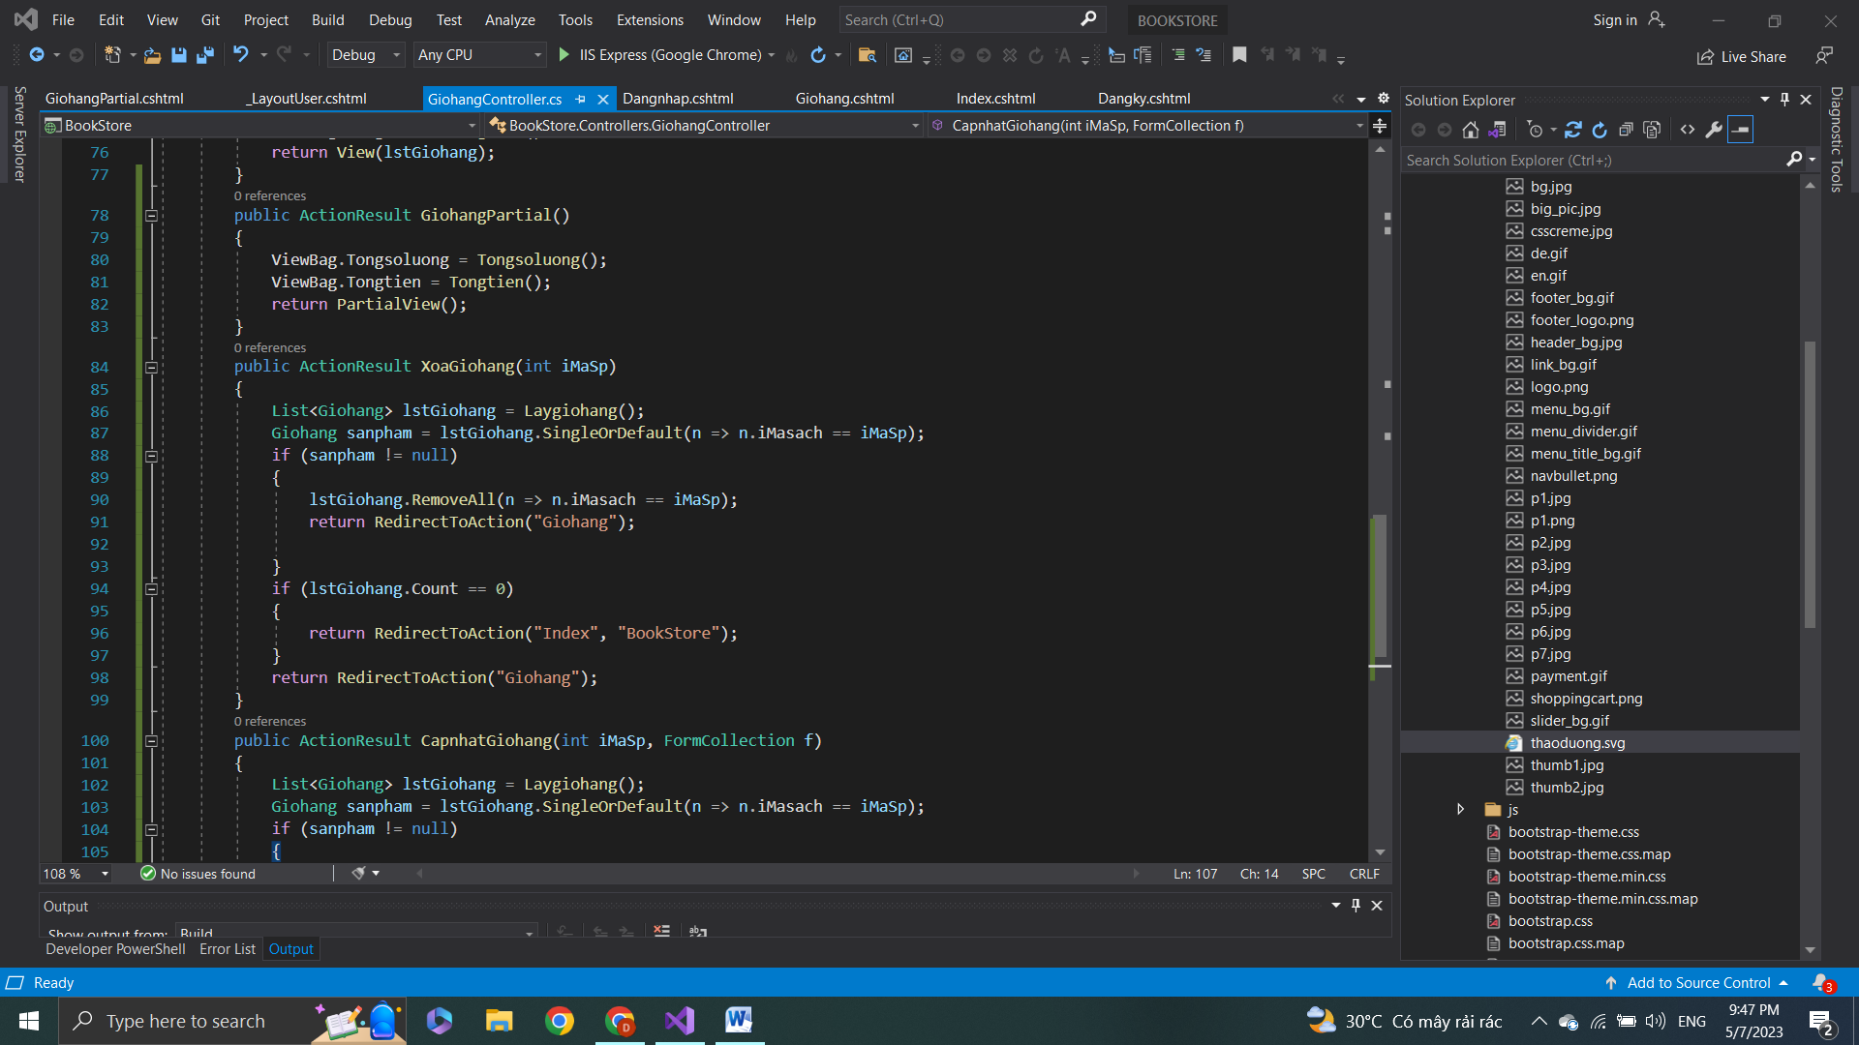

Bước 7: Thêm View GiohangPartial

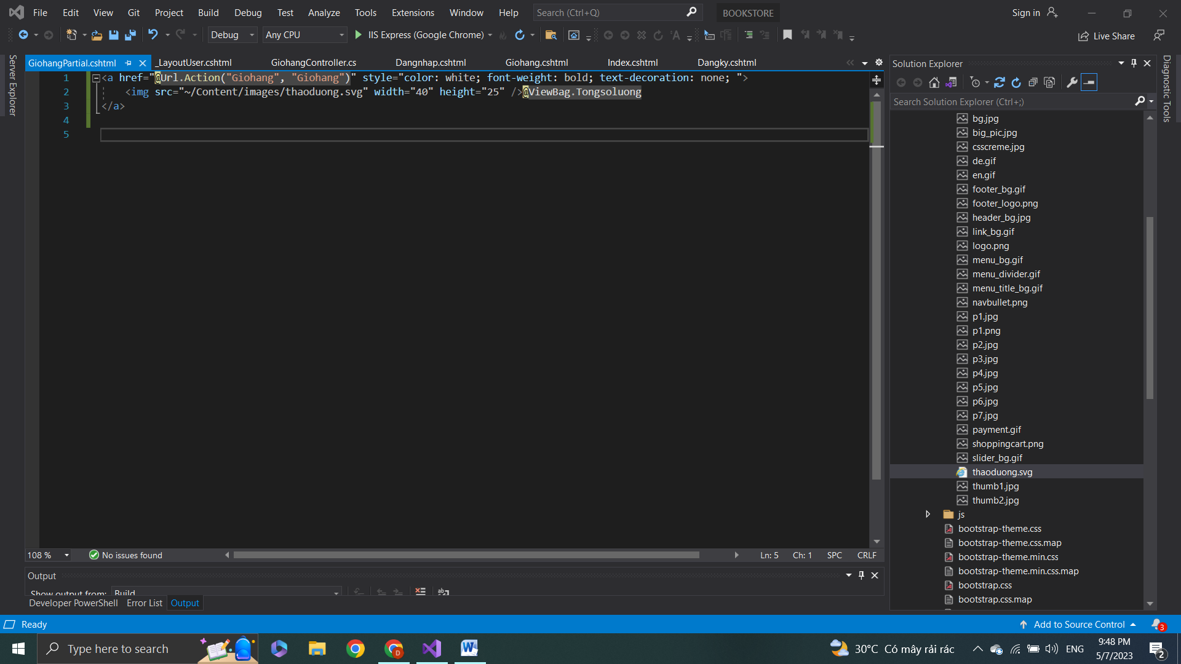

Bước 8: Hiển thị

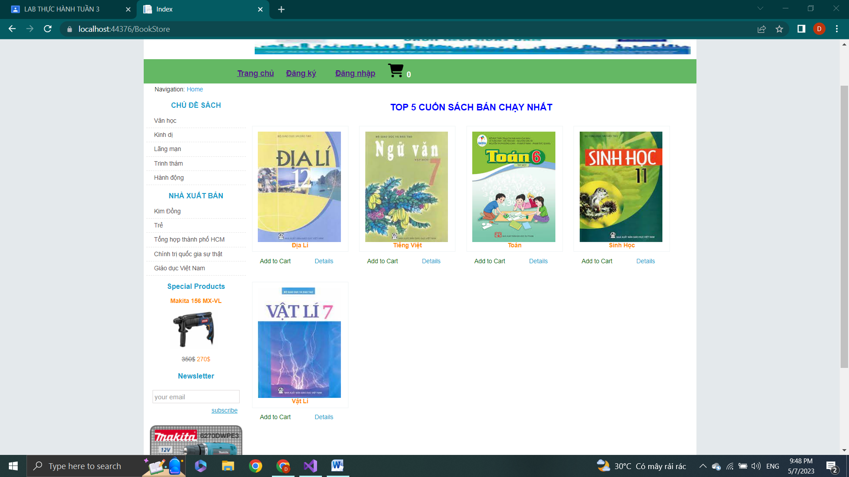

Bước 9: Thêm 2 Action Xóa và Sửa

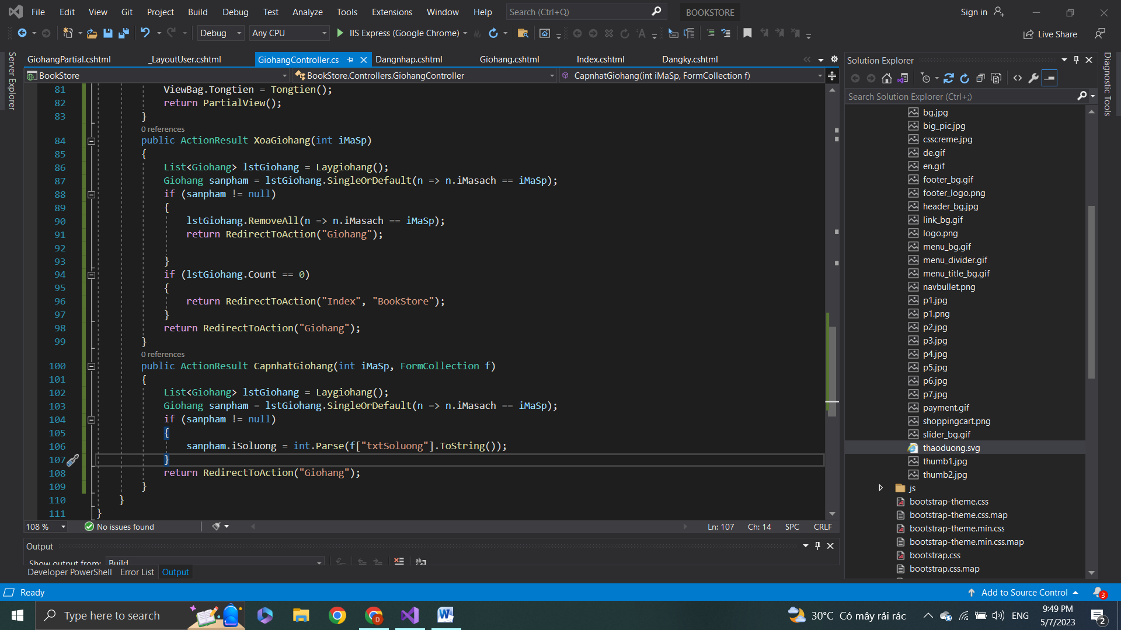

Bước 10: Thay đổi View Giohang

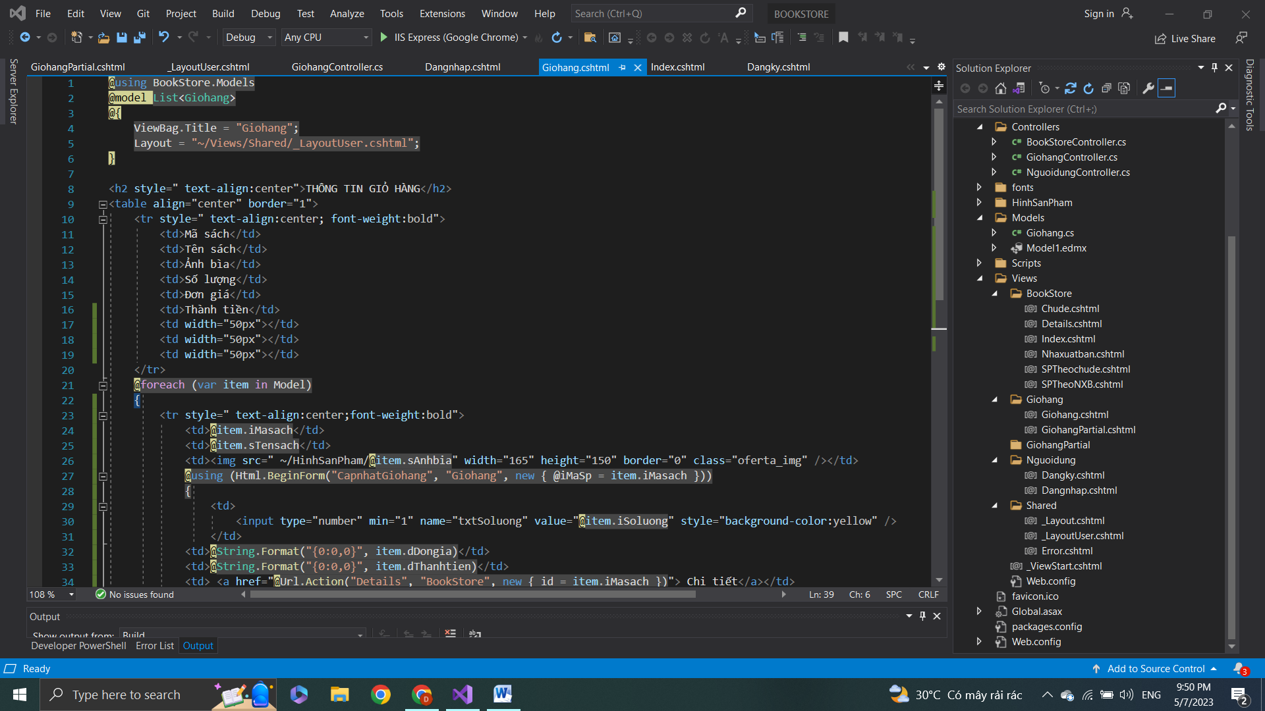

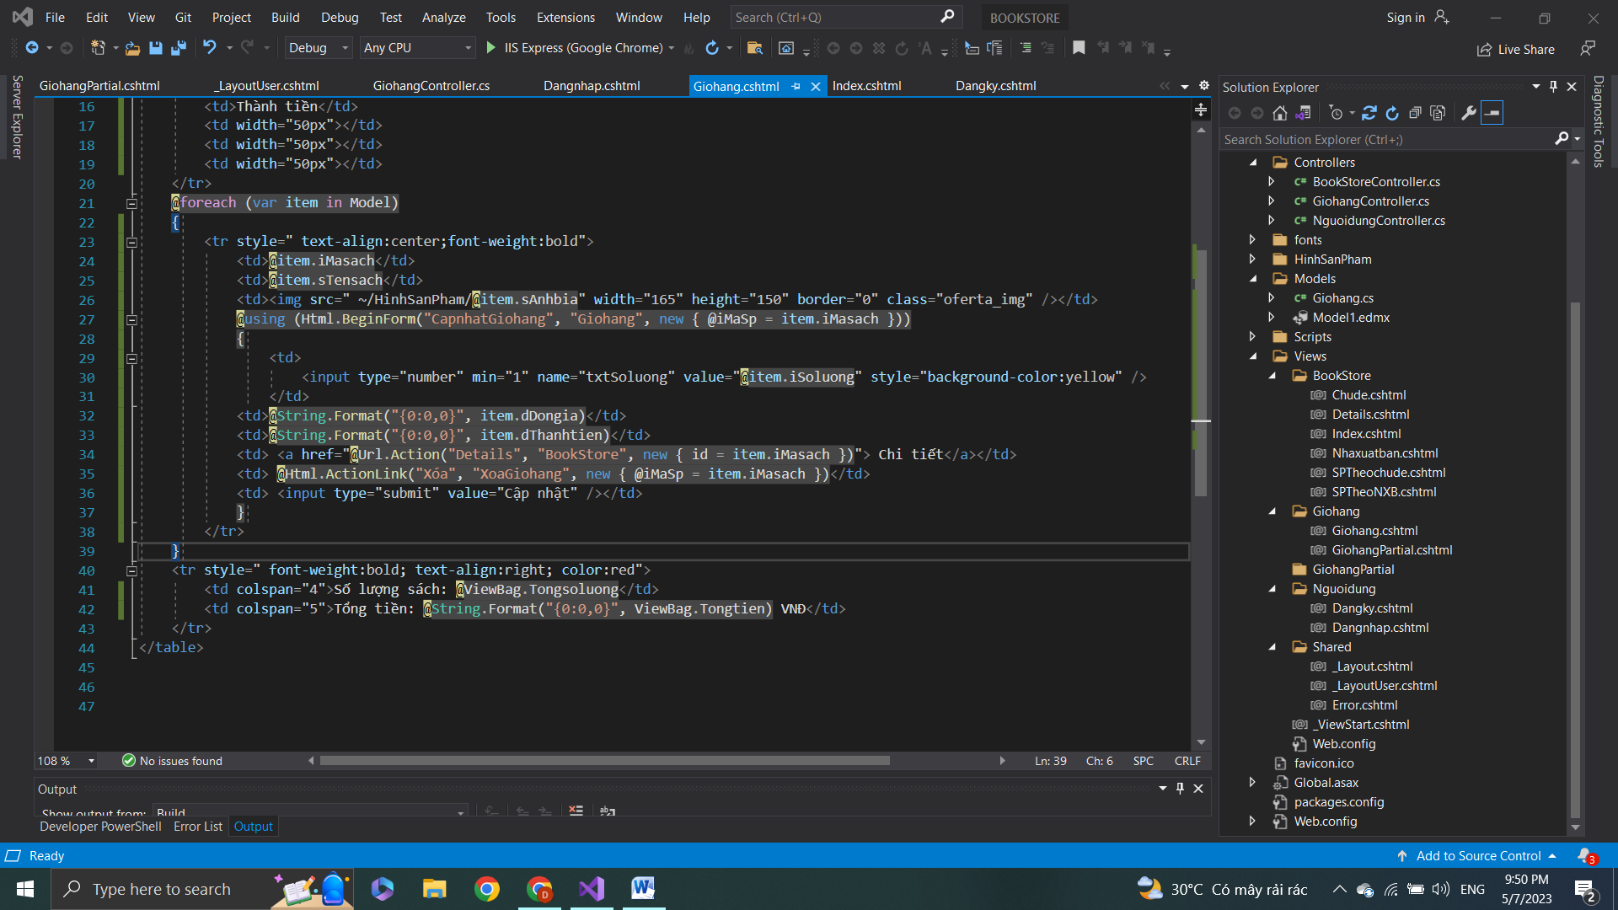

Bước 11: Thực hiện

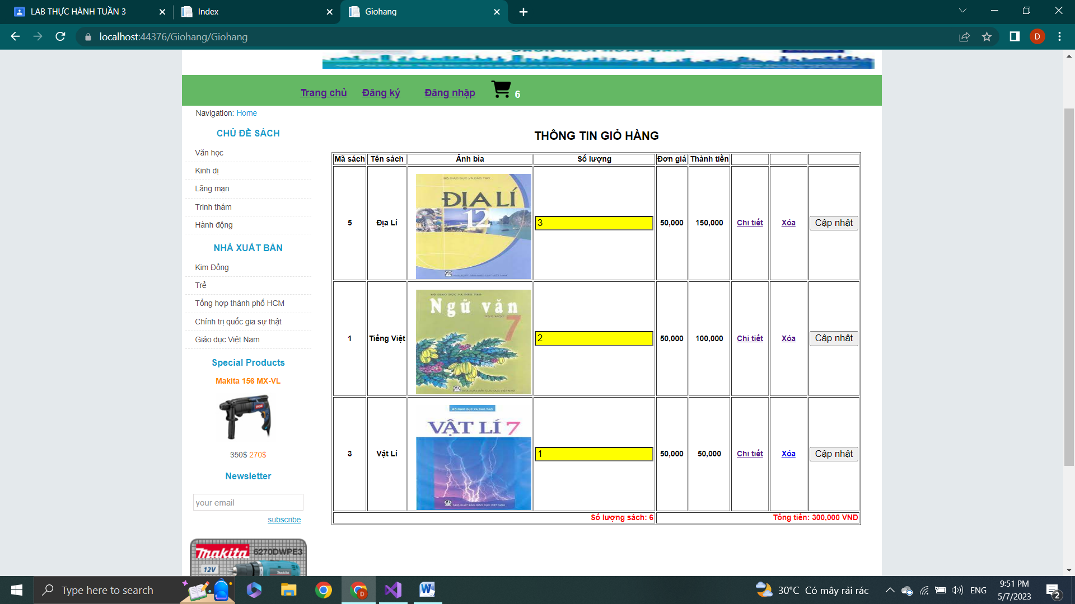

Thực hiện các chức năng:

Chi tiết của sách Địa Lí

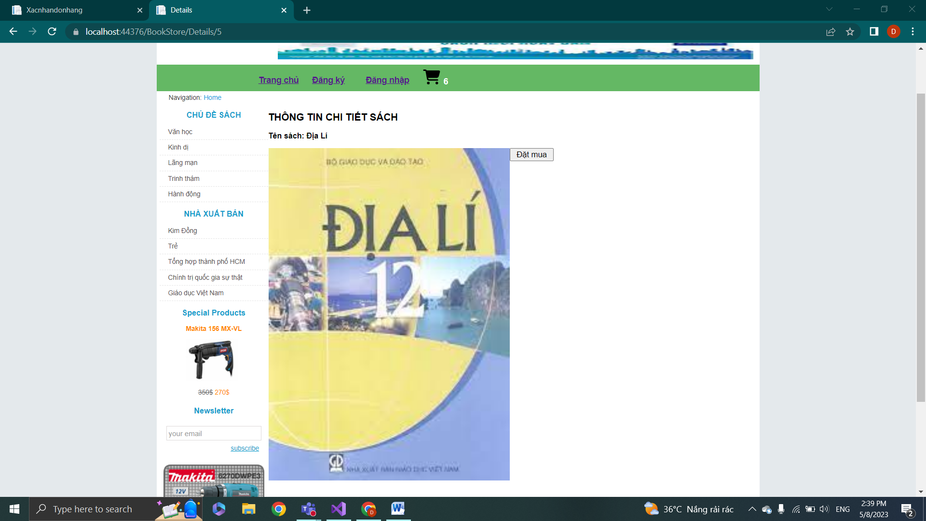

Xóa sách Vật Lí

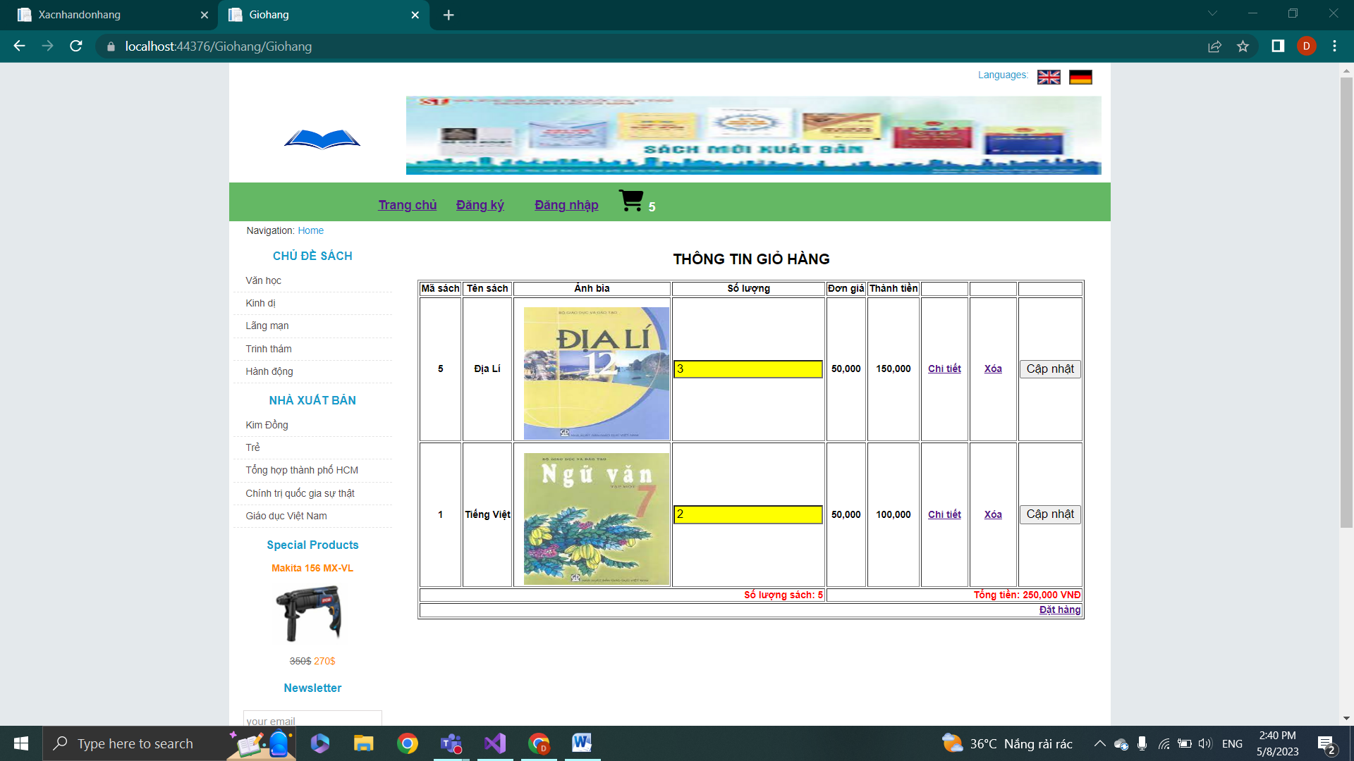

Cập nhật từ 2 thành 3 cuốn sách Ngữ Văn

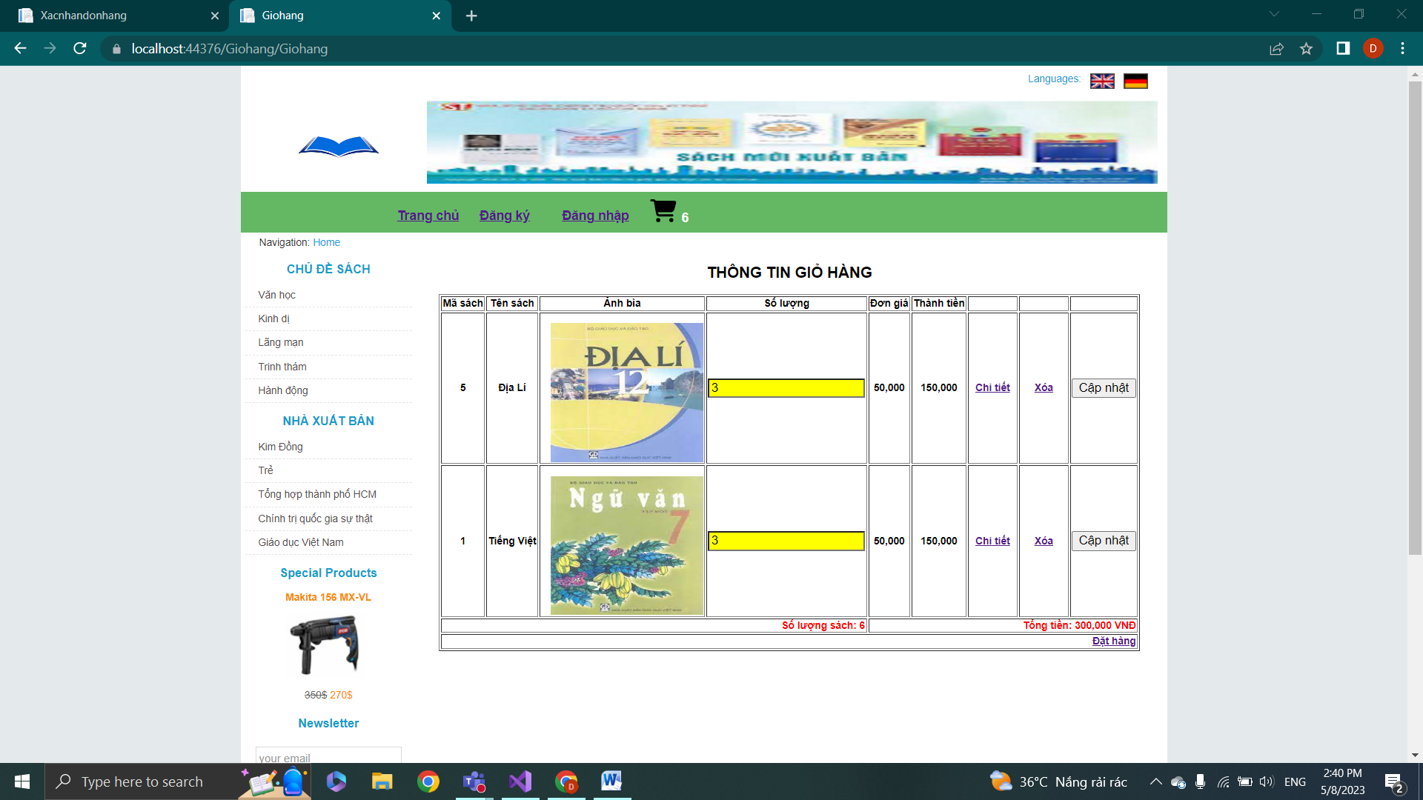

LAB6

Bước 1: Kiểm tra chức năng đăng nhập và chỉnh trong NguoidungController

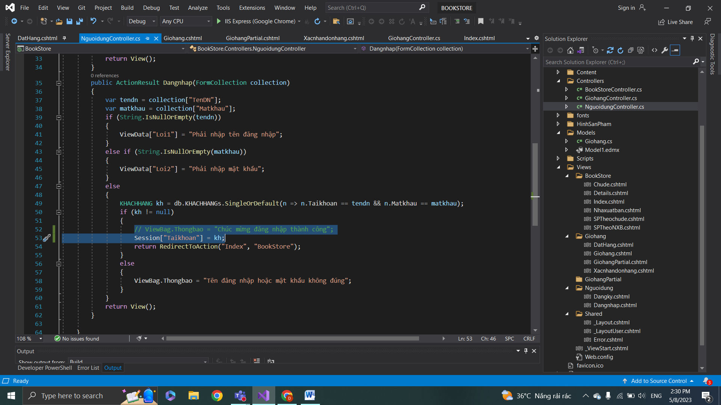

Bước 2: Cập nhật lại View của Giohang

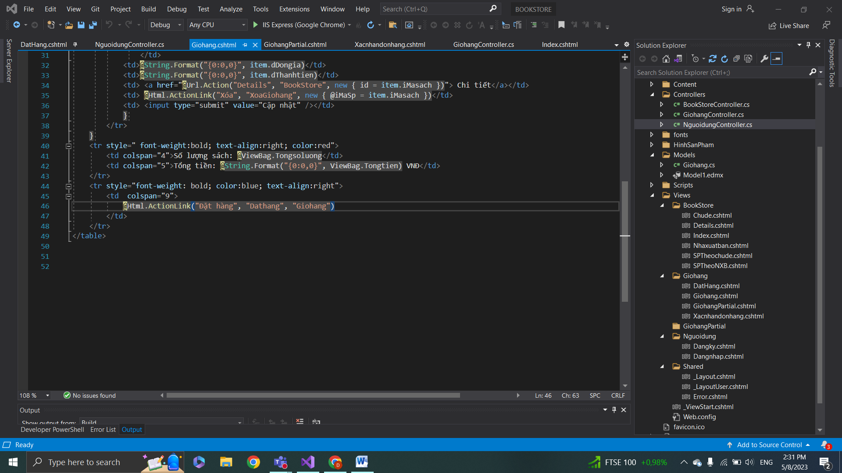

Bước 3: Trong GiohangController cập nhật thêm Action Dathang

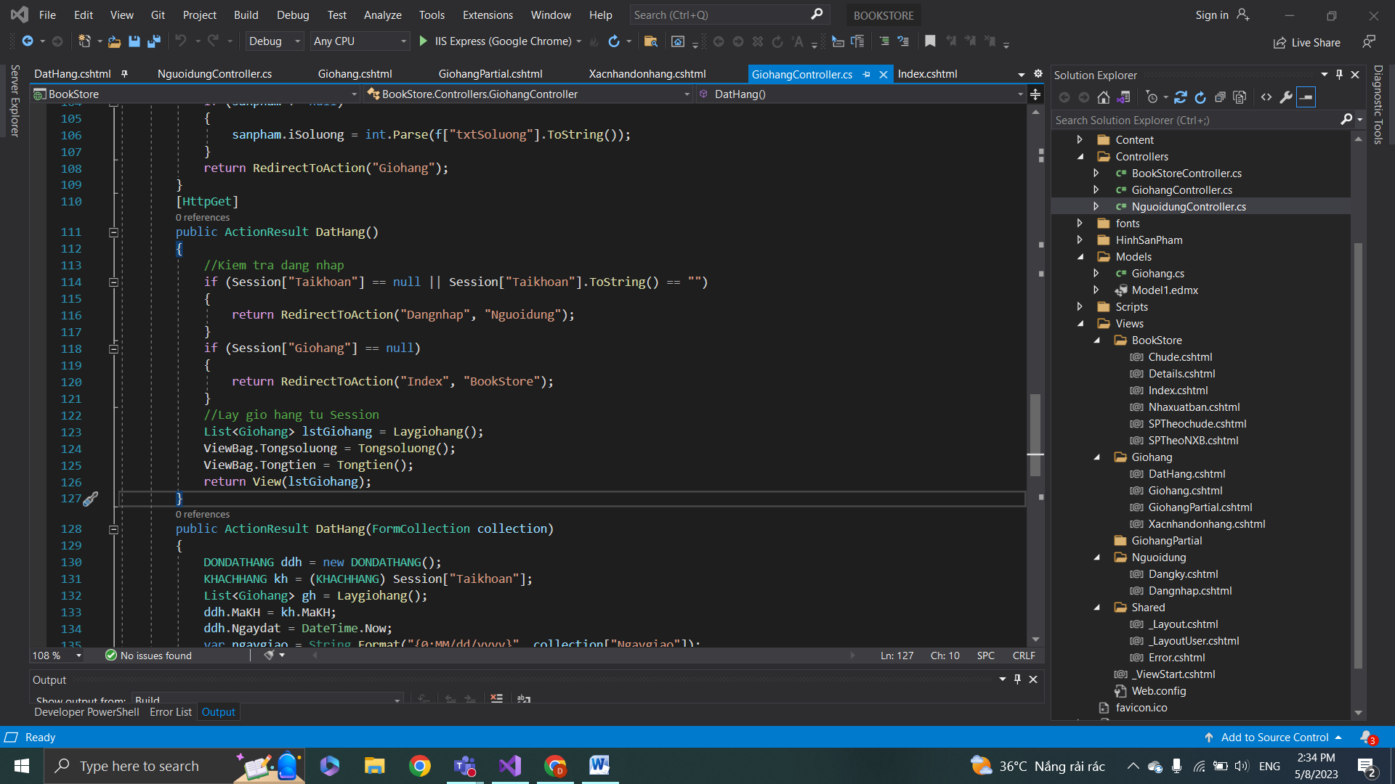

Bước 4: Tạo View Dathang

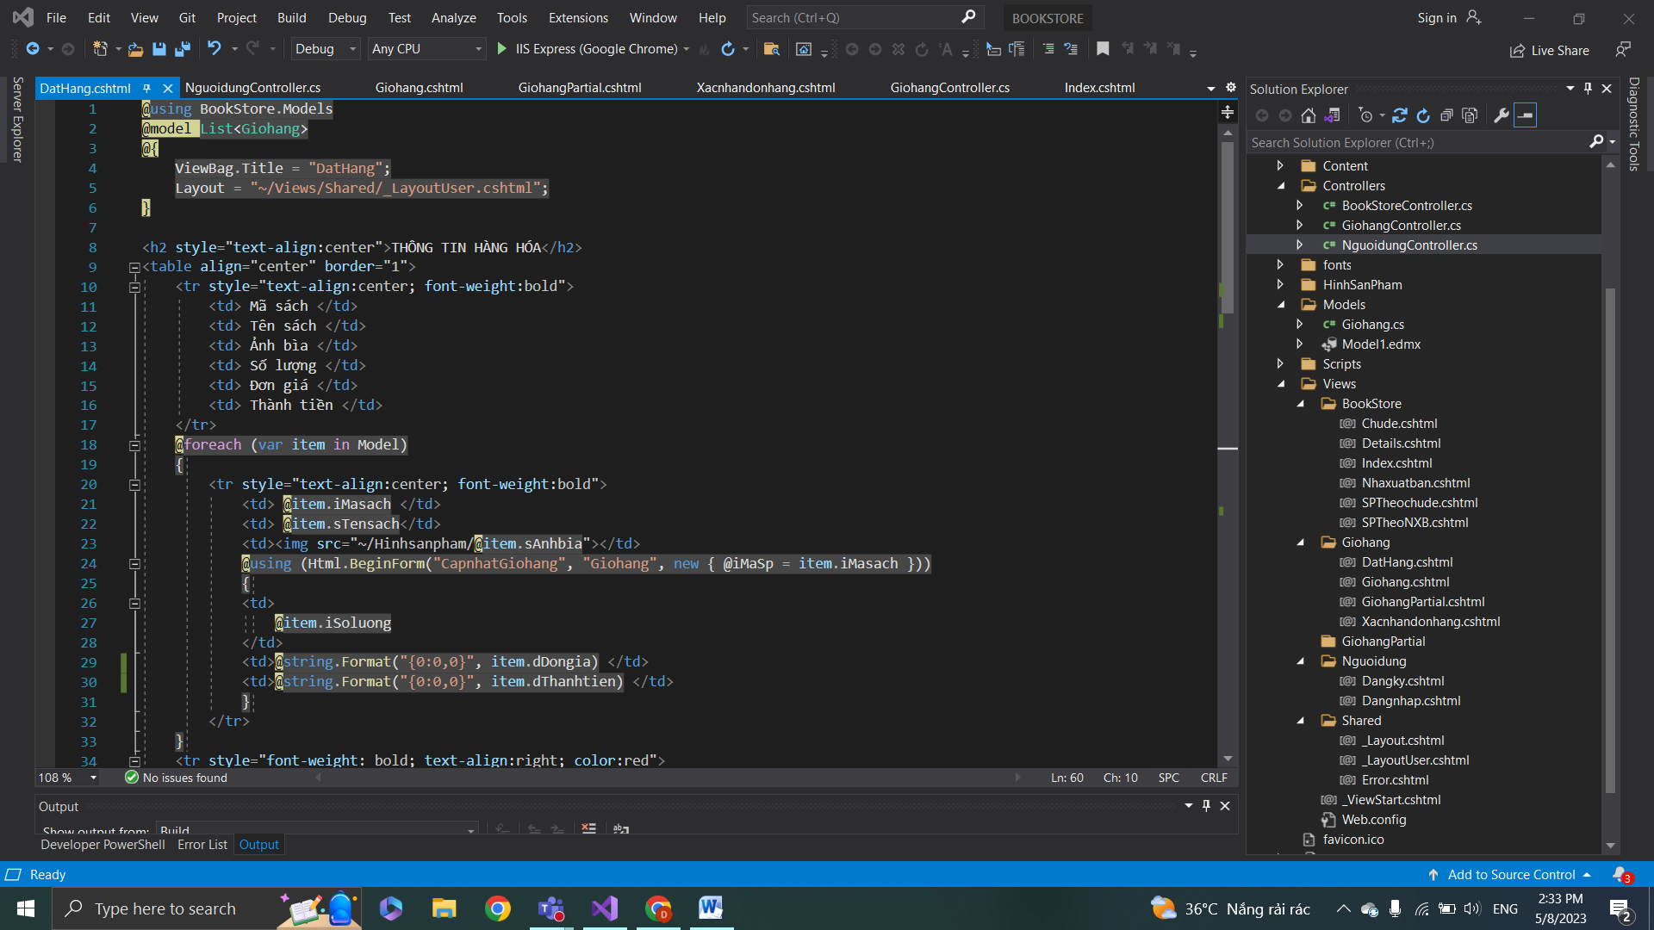

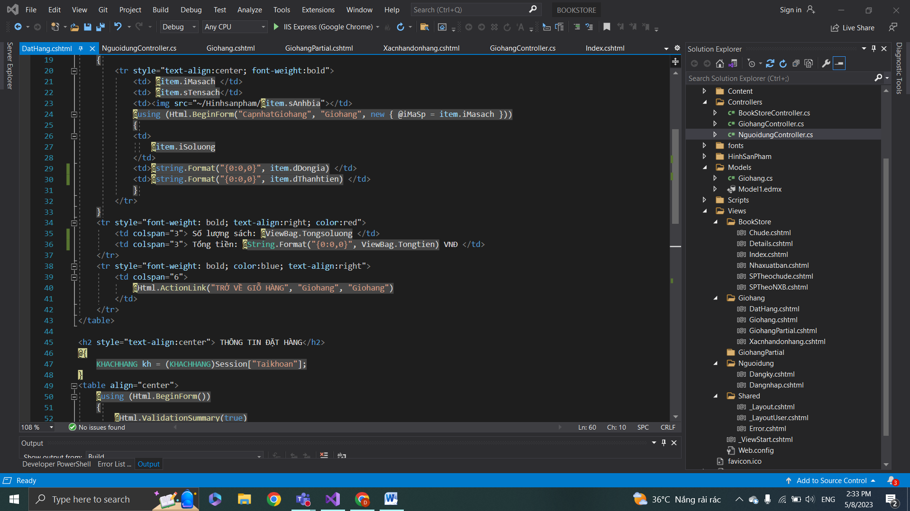

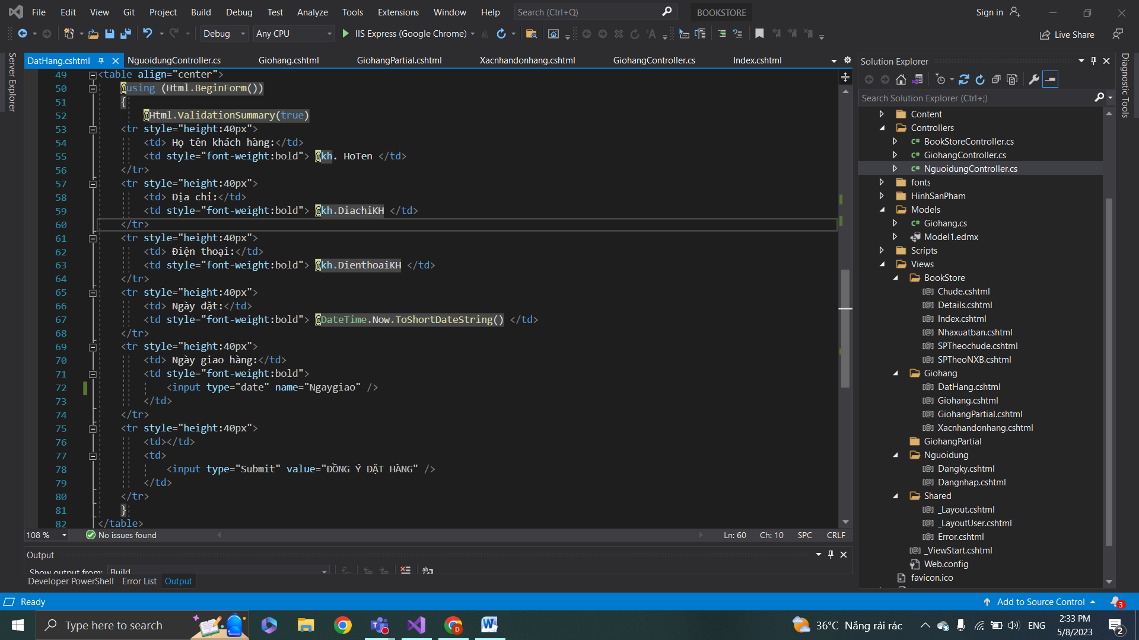

Bước 5: Cập nhật Action DatHang(FormCollection) và Xacnhandonhang

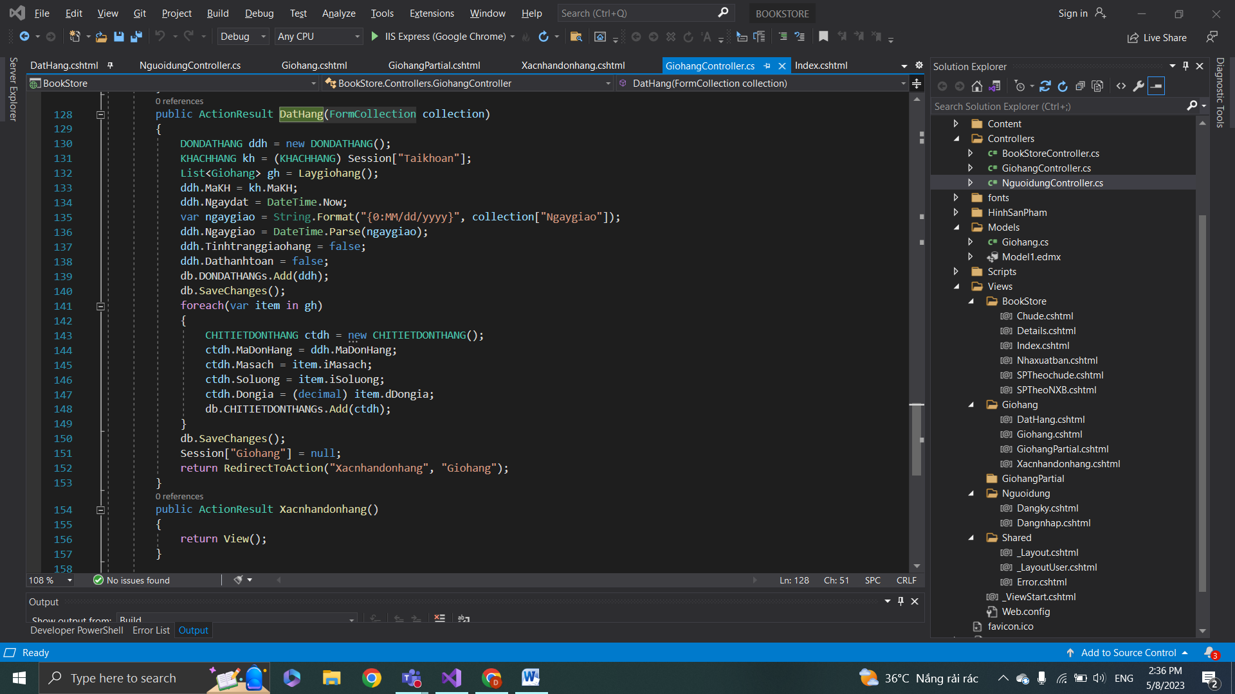

Bước 6: Tạo View Xacnhandonhang

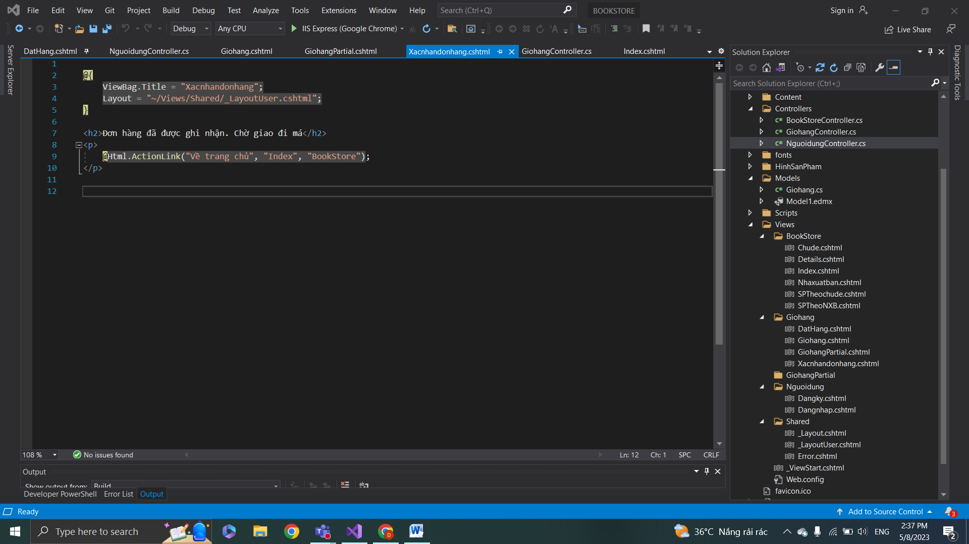

Bước 7: Thực hiện kết quả

Thêm sản phẩm vào giỏ hàng



Thực hiện đặt hàng nếu chưa đăng nhập sẽ xuất hiện giao diện đăng nhập

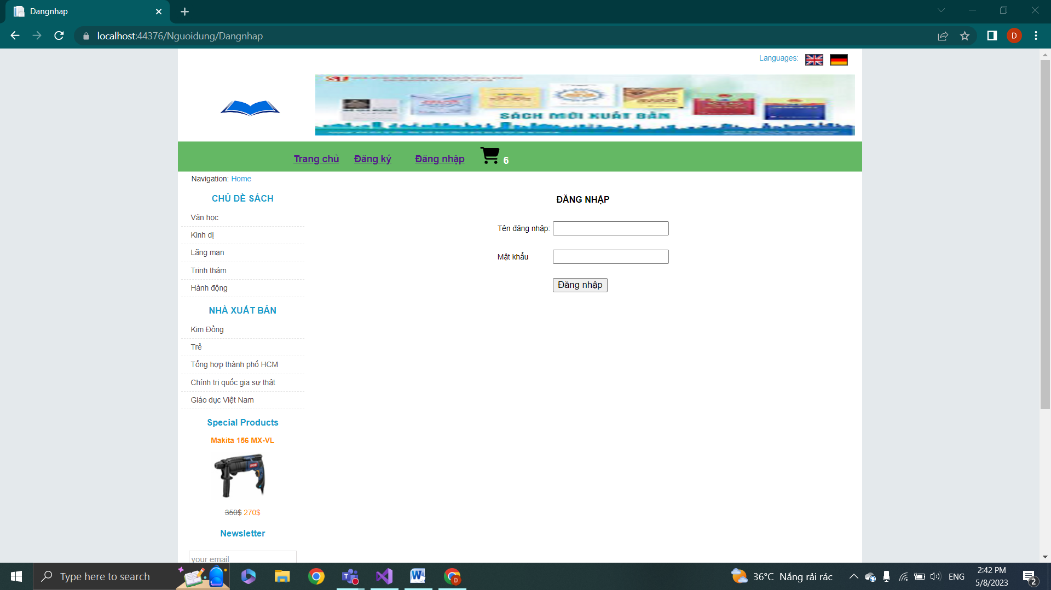

Thực hiện đăng nhập rồi quay lại trang giỏ hàng để đặt hàng

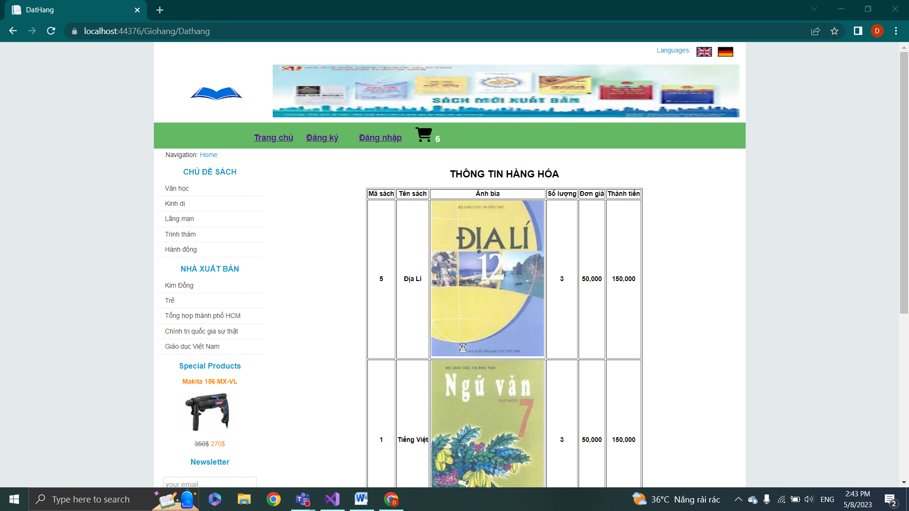

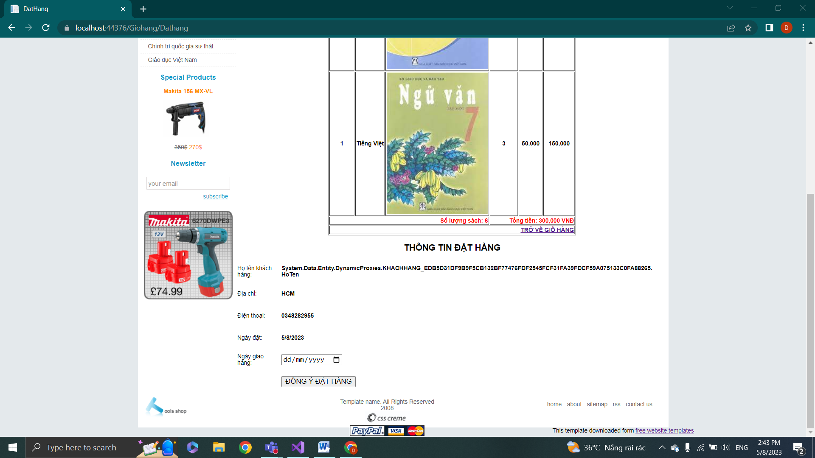

Khi đặt hàng thành công sẽ hiển thị thông báo

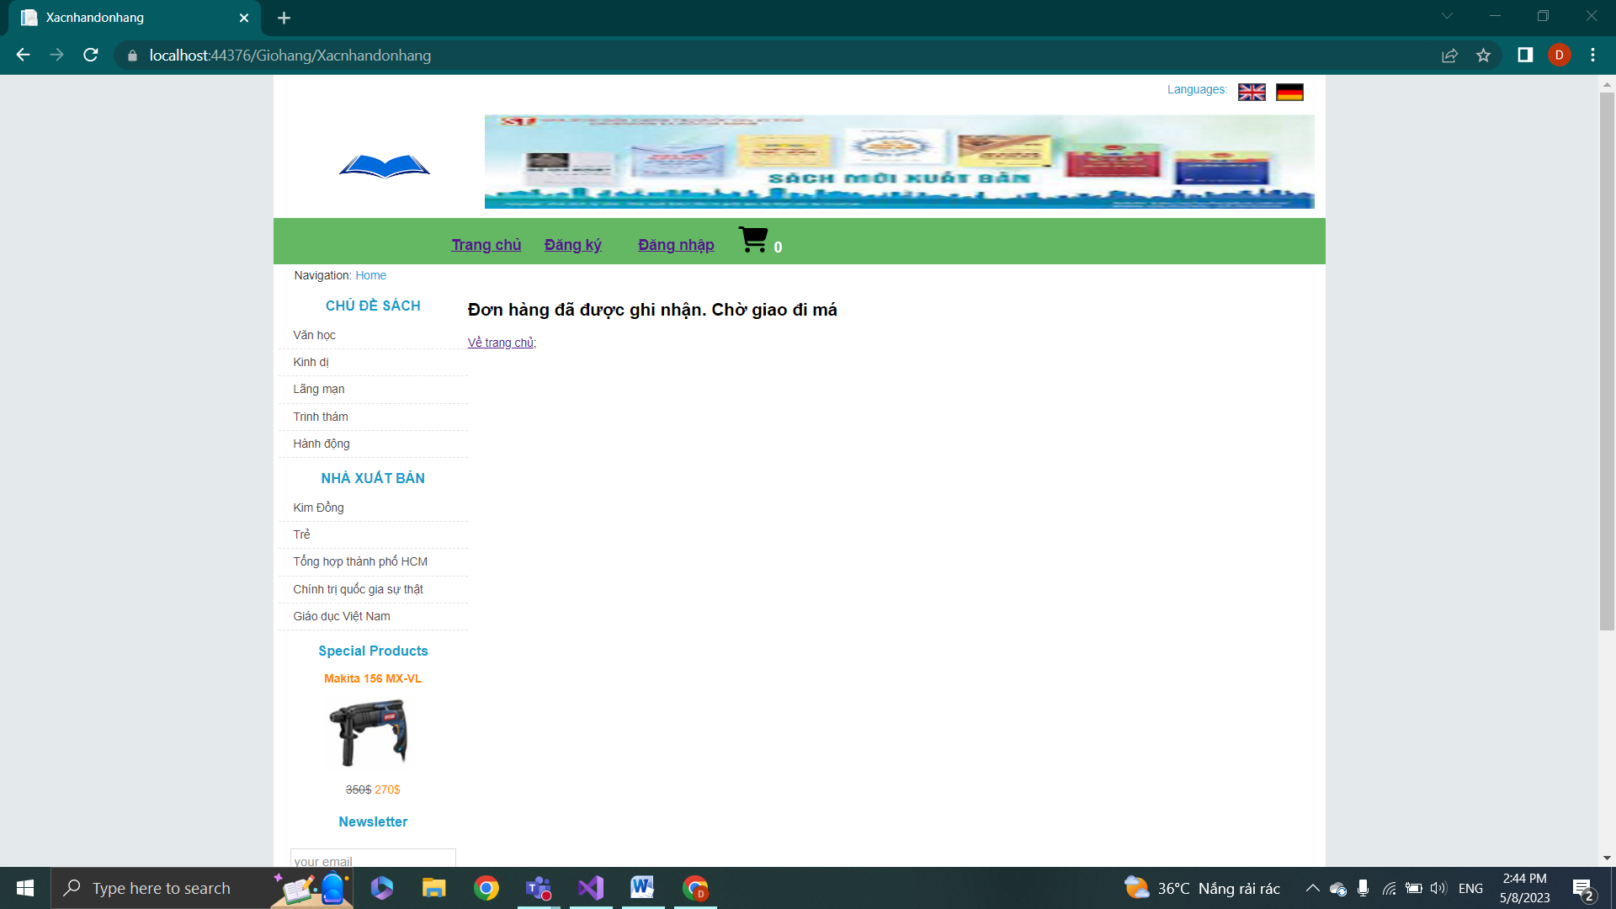

Kiểm tra csdl SQL

